**Задание 1**

|  |  |  |
| --- | --- | --- |
| Команда Windows | Краткое описание команды |  |
| **appwizcpl** | Открывает окно Программы и компоненты Позволяет удалять и изменять установленные программы |  |
| **calc** | Открывает калькулятор |  |
| **charmap** | Открывает окно Таблица символов, позволяющее вставлять специальные символы в текст |  |
| **chkdsk** | Проверяет диск на ошибки и пытается их исправить |  |
| **Cleanmgr** | Запускает утилиту очистки диска от ненужных файлов |  |
| **cmd** | Запускает новый экзмепляр командной строки |  |
| **compmgmtmsc** | Открывает окно Управление компьютером, позволяющее управлять системными ресурсами |  |
| **control** | Открывает Панель управления |  |
| **control admintools** | Открывает окно Администрирование, предоставляющее доступ к различным утилитам администрирования |  |
| **control desktop** | Открывает Настройки-Персонализация |  |
| **control folders** | Открывает Параметры проводника |  |
| **control fonts** | Открывает Шрифты |  |
| **control keyboard** | Открывает Настройки клавиатуры |  |
| **control mouse** | Открывает Настройки мыши |  |
| **control printers** | Открывает Устройства и принтеры |  |
| **control schedtasks** | Открывает Планировщик заданий |  |
| **deskcpl** | Открывает Настройки-Дисплей |  |
| **devmgmtmsc** | Открывает Диспетчер устройств |  |
| **dfrgui** | Открывает Оптимизацию дисков, позволяющую дефрагментировать диски |  |
| **diskmgmtmsc** | Открывает Управление дисками |  |
| **dxdiag** | Открывает утилиту диагностики DirectX |  |
| **eventvwrmsc** | Открывает Просмотр событий |  |
| **explorer** | Открывает Проводник |  |
| **firewallcpl** | Открывает Брандмауэр Защитника Windows |  |
| **iexplore** | Открывает IE |  |
| **inetcplcpl** | Открывает окно Свойства Интернет |  |
| **Logoff** | Выход из системы НЕ НАЖИМАТЬ |  |
| **magnify** | Запуск экранной лупы |  |
| **maincpl** | Открывает свойства мыши |  |
| **mdsched** | Запускает проверку компьютера на неполадки с памятью |  |
| **migwiz** | Запускает Мастер переноса файлов и параметров (отключено в Вин10) |  |
| **Mmc** | Открывает Консоль управления |  |
| **mmsyscpl** | Открывает настройки звука |  |
| **Mrt** | Открывает Средство удаления вредоносных программ защитника Windows |  |
| **msconfig** | Открывает окно Конфигурация системы |  |
| **msinfo32** | Открывает Сведения о системе |  |
| **Mspaint** | Запускает Paint |  |
| **ncpacpl** | Открывает Сетевые подключения |  |
| **notepad** | Запускает Блокнот |  |
| **osk** | Открывает Экранную клавиатуру |  |
| **perfmon** | Открывает Системный монитор |  |
| **powercfgcpl** | Открывает Электропитание |  |
| **Psr** | Запускает Средство записи действий |  |
| **regedit** | Открывает редактор реестра |  |
| **shutdown** | Выключает компьютер |  |
| **sysdmcpl** | Открывает Свойства системы |  |
| **syskey** | Программная надстройка для доп защиты хешей пользователей и доп защиты от оффлайн-атак  (отключено в Win10) |  |
| **taskmgr** | Запускает Диспетчер задач |  |
| **timedatecpl** | Открывает Дату и время |  |
| **utilman** | Открывает Настройки-Специальные возможности |  |
| **verifier** | Запускает Диспетчер проверки драйверов |  |
| **wab** | Адресная книга Windows (отключено в Win10) |  |
| **winver** | Открывает Windows: сведения |  |
| **wmplayer** | Открывает Windows Media Player (отключено в Вин10) |  |
| **write** | Открывает WordPad |  |
| **wscuicpl** | Открывает Центр безопасности и обслуживания |  |

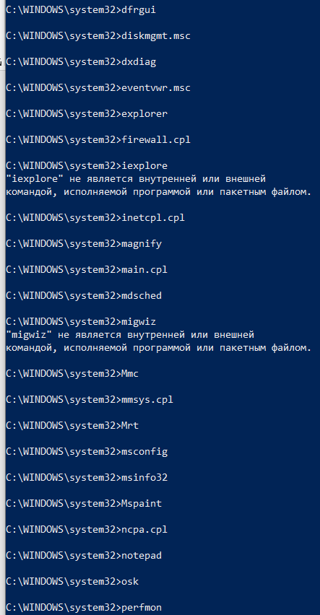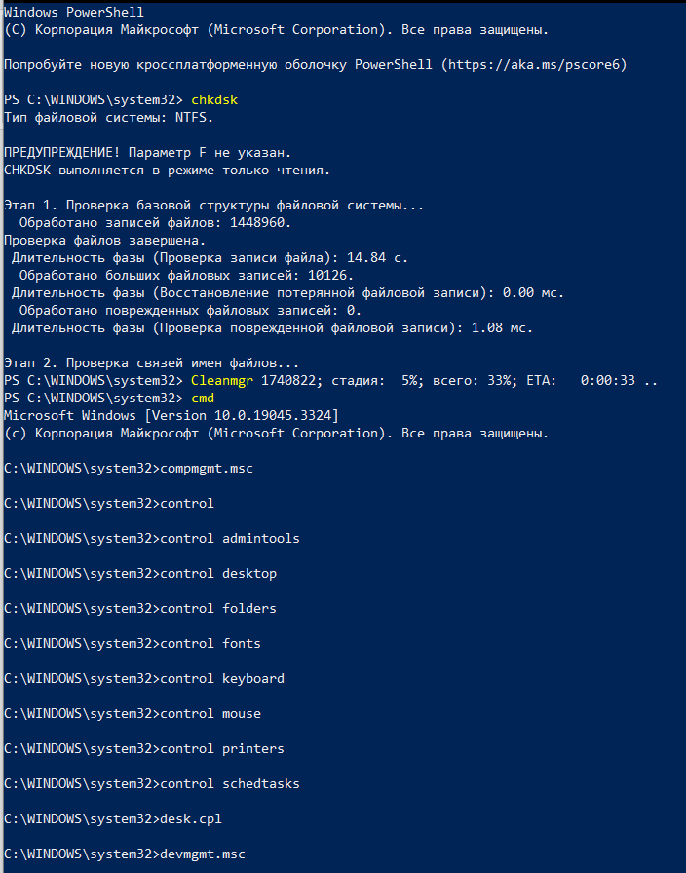

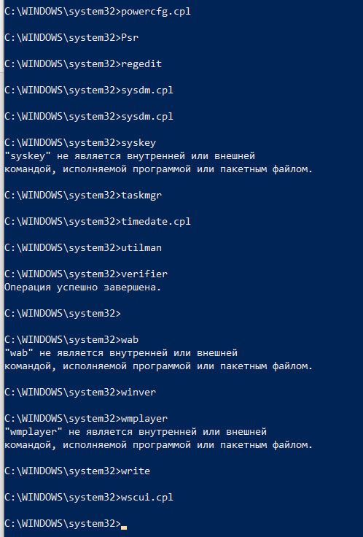

**Задание 2**

|  |  |  |
| --- | --- | --- |
| команда | назначение | скриншот |
| fc | используется для сравнения содержимого двух файлов или наборов файлов |  |
| find | используется для поиска строки в файле или нескольких файлах |  |
| dir | для отображения списка файлов и подкаталогов в указанном каталоге |  |
| findstr | используется для поиска строк в файлах с использованием регулярных выражений |  |
| for | для выполнения одной или нескольких команд для каждого файла в наборе файлов |  |
| Diskpart | для разбиения жесткого диска на разделы и форматирования этих разделов |  |
| Dism | DISM перечисляет, устанавливает, удаляет, настраивает и обновляет компоненты  и пакеты в образах Windows Список доступных команд зависит от  обслуживаемого образа, а также от того, находится ли образ в автономном или  рабочем состоянии |  |
| Dispdiag | для отображения информации о мониторе и графической карте |  |
| forfiles | используется для выполнения одной или нескольких команд для каждого файла в наборе файлов |  |
| format | используется для форматирования диска | не буду же для примера ссд форматировать, а так надо было бы указать букву диска и двоеточие |
| Drivequery | для отображения списка всех драйверов на компьютере |  |
| Dxdiag | для отображения информации о системе и диагностики проблем с DirectX |  |
| Echo | для вывода текста на экран или в файл |  |
| Edit | запускает стандартный текстовый редактор в Windows |  |
| fsutil | используется для управления файловой системой NTFS | выдаёт список жёстких ссылок (папок) на файл |
| ftp | используется для установления соединения с FTP-сервером и передачи файлов между компьютерами |  |
| Eventcreate | для создания пользовательских сообщений в журналах событий Windows |  |
| Exit | закрывает окно командной строки или скрипт-файл | (вот что осталось от окна командной строки) |
| Expand | для распаковки одного или нескольких файлов из компакт-диска Microsoft Windows или другого файла CAB |  |
| ftype | используется для отображения или изменения типа файла, связанного с расширением имени файла |  |

APPEND: используется для добавления содержимого одного файла в конец другого файла



ATTRIB: для изменения атрибутов файла или каталога





Auditpol: используется для управления политикой аудита безопасности

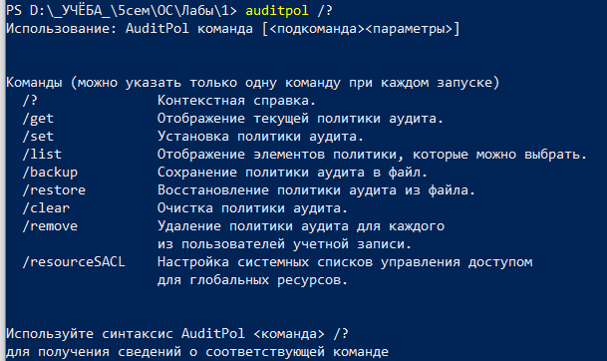

BASH: запускает оболочку Bash в Windows 10

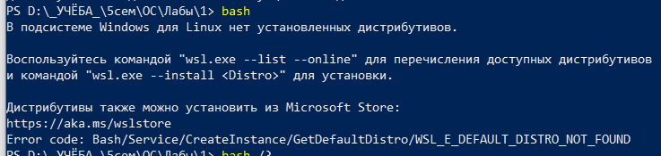

BCDBOOT: используется для управления загрузочным кодом BCD (Boot Configuration Data)

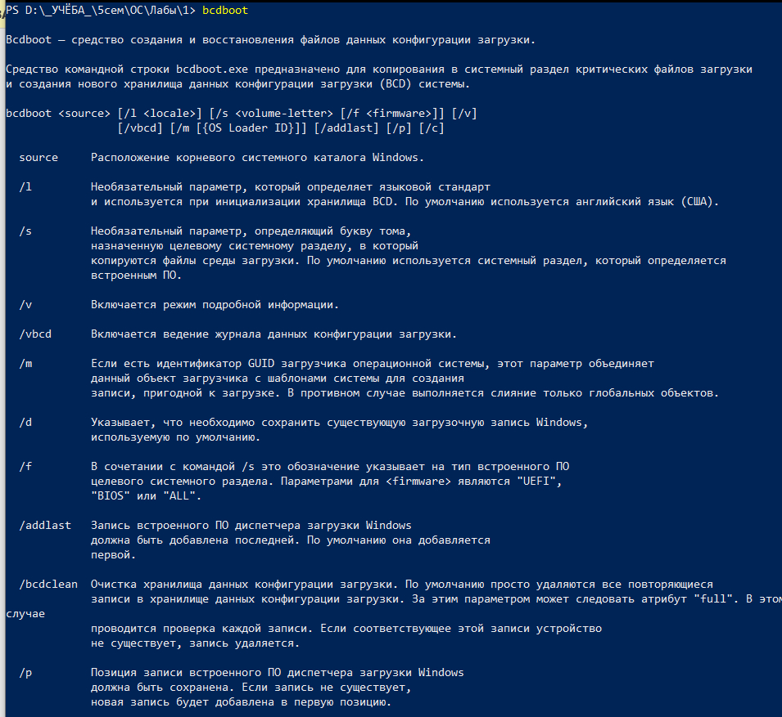

BCDEDIT: используется для создания и изменения данных конфигурации загрузки Windows

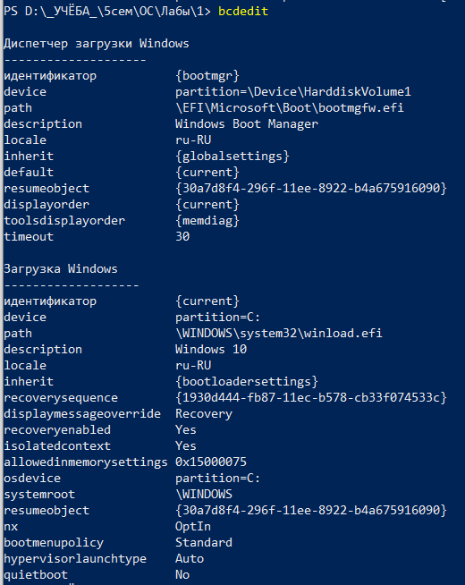

BOOTCFG: используется для настройки параметров загрузки системы Windows



BOOTIM: используется для изменения изображения загрузки Windows

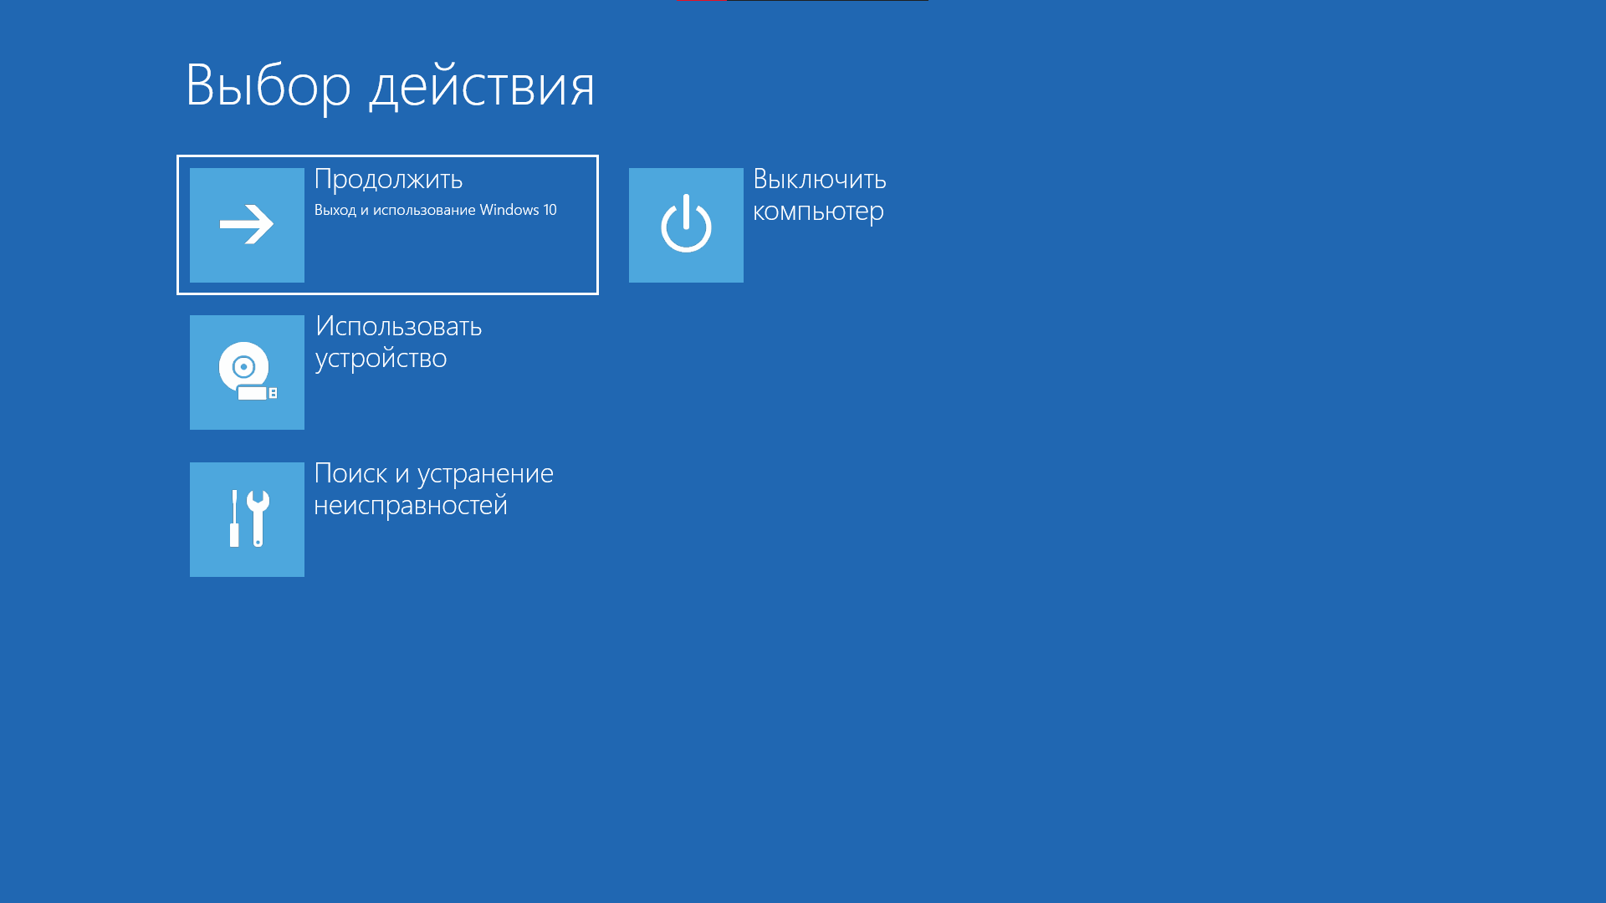

BOOTREC: используется для ремонта файлов загрузки Windows



BOOTSECT: используется для управления сектором загрузки на диске

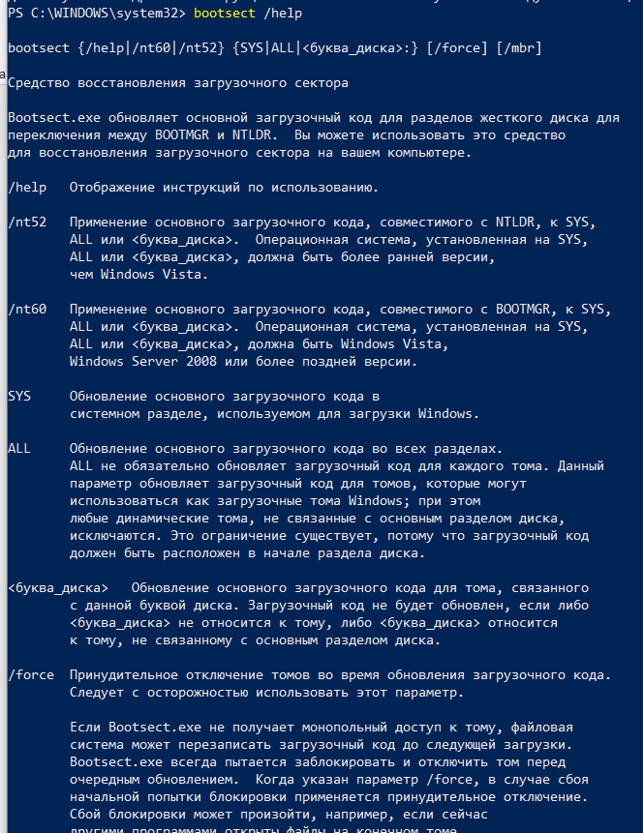

BREAK: используется для приостановки выполнения скрипта или пакетного файла и ожидания нажатия клавиши



CACLS: используется для отображения или изменения списка контроля доступа (ACL) файлов и каталогов

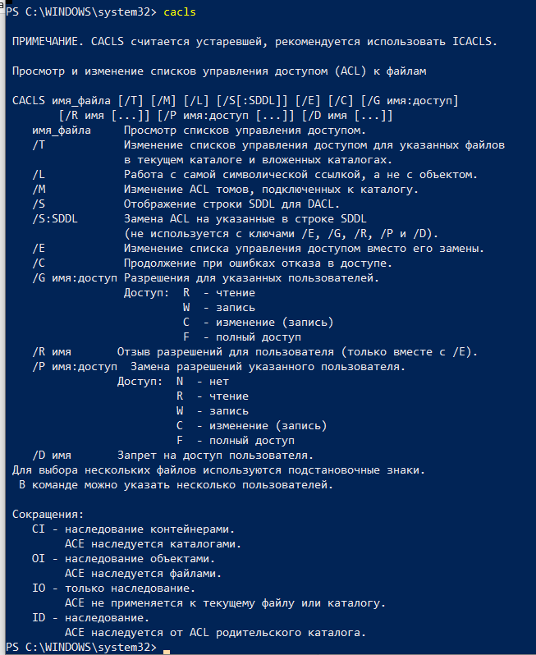

CALL: используется для вызова одного пакетного файла из другого

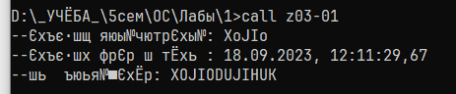

CD: используется для изменения текущего каталога



CHANGE: используется для изменения настройки сеанса в окне командной строки

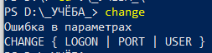

CHGLOGON: используется для управления функцией входа в систему Windows

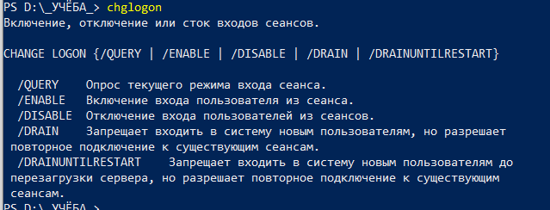

CHGPORT: используется для изменения номера порта COM или LPT

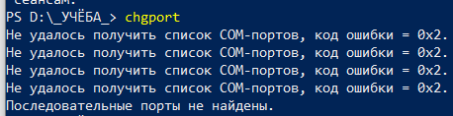

CHGUSR: используется для изменения пользователя, под которым выполняются службы и драйверы Windows

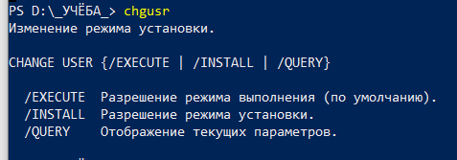

CHCP: используется для отображения или изменения текущей кодовой страницы



CHKDSK: используется для проверки диска на наличие ошибок и исправления их при необходимости

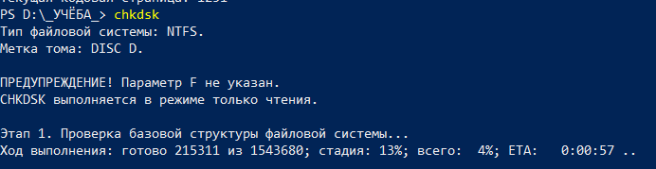

CheckNetIsolation: используется для проверки изоляции сети приложений Windows Store

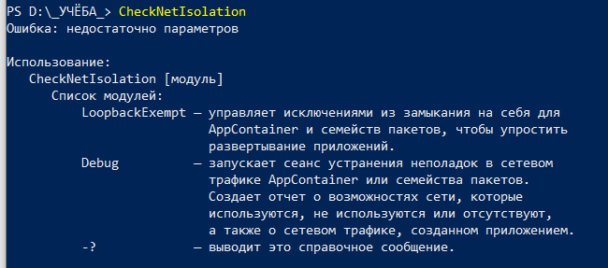

CHKNTFS: используется для проверки диска на наличие ошибок файловой системы NTFS при каждом запуске компьютера

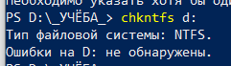

CHOICE: используется для создания меню выбора в пакетном файле или скрипте и ожидания выбора пользователя



CIPHER: используется для шифрования или расшифровки файлов и папок на локальном компьютере или в сети

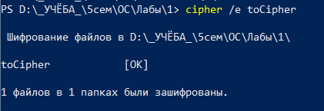

CLEARMGR: используется для удаления информации о производительности из журналов событий Windows и других системных журналов

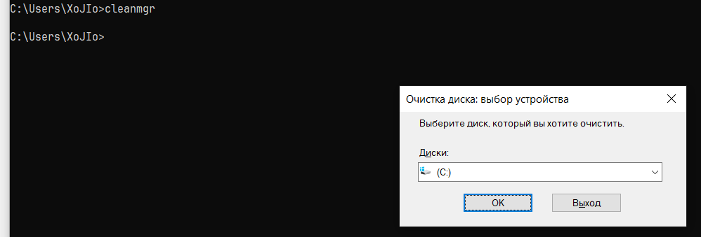

CLIP: копирует вывод текста в буфер обмена

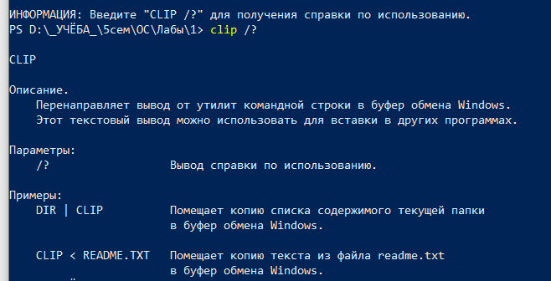

CLS: используется для очистки экрана командной строки

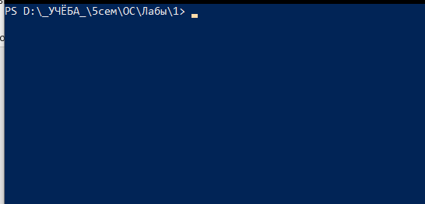

CMD: запускает новый экземпляр интерпретатора командной строки

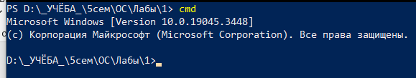

CMDKEY: используется для управления сохраненными именами пользователей и паролями для удаленных компьютеров

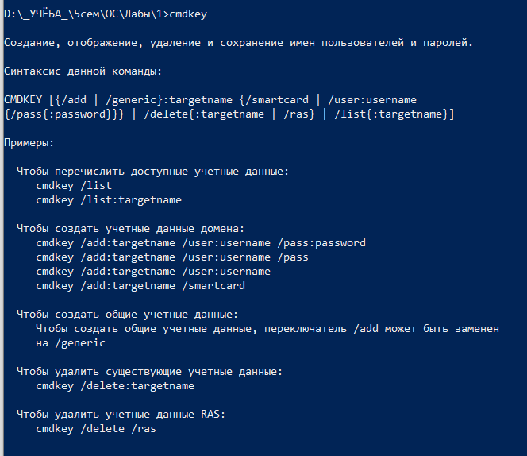

COLOR: используется для изменения цвета фона и текста в окне командной строки

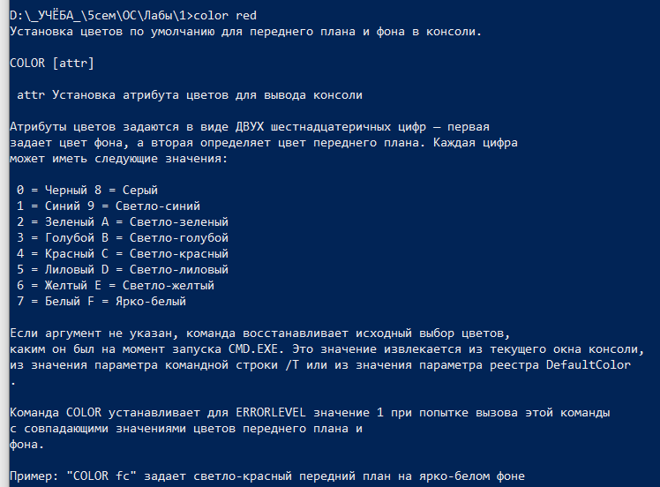

COMP: используется для сравнения содержимого двух файлов или наборов файлов

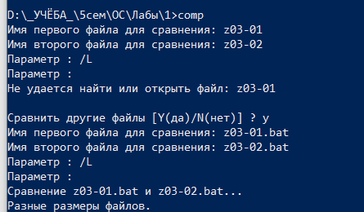

COMPACT: используется для сжатия или распаковки файлов на NTFS-разделах

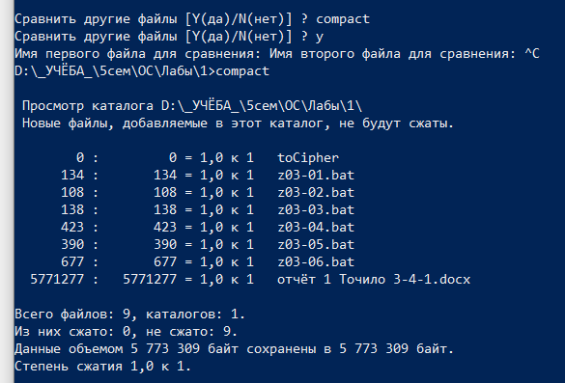

CONVERT: используется для конвертации FAT-разделов в NTFS-разделы

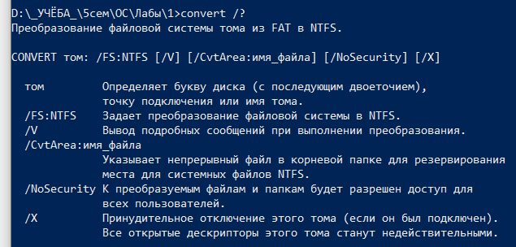

COPY: используется для копирования одного или нескольких файлов из одного места в другое

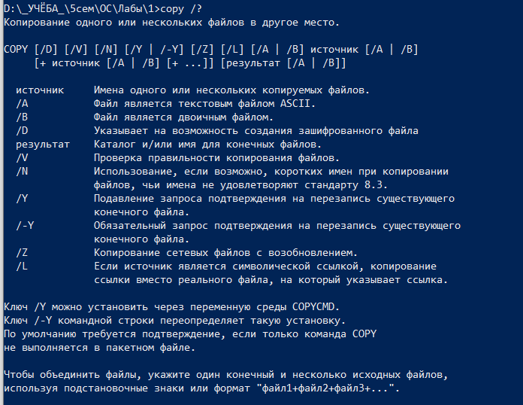

Cscript: запускает интерпретатор скриптов на языке VBScript или JScript

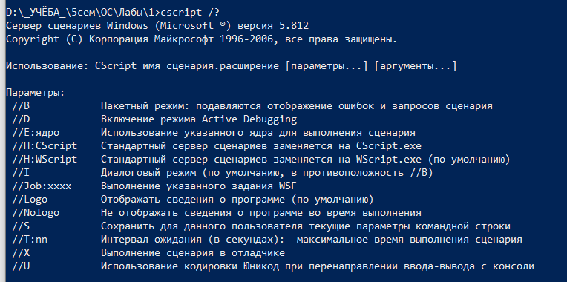

DATE: используется для отображения или изменения текущей даты

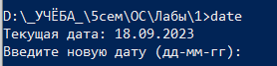

DEFRAG: используется для дефрагментации жесткого диска

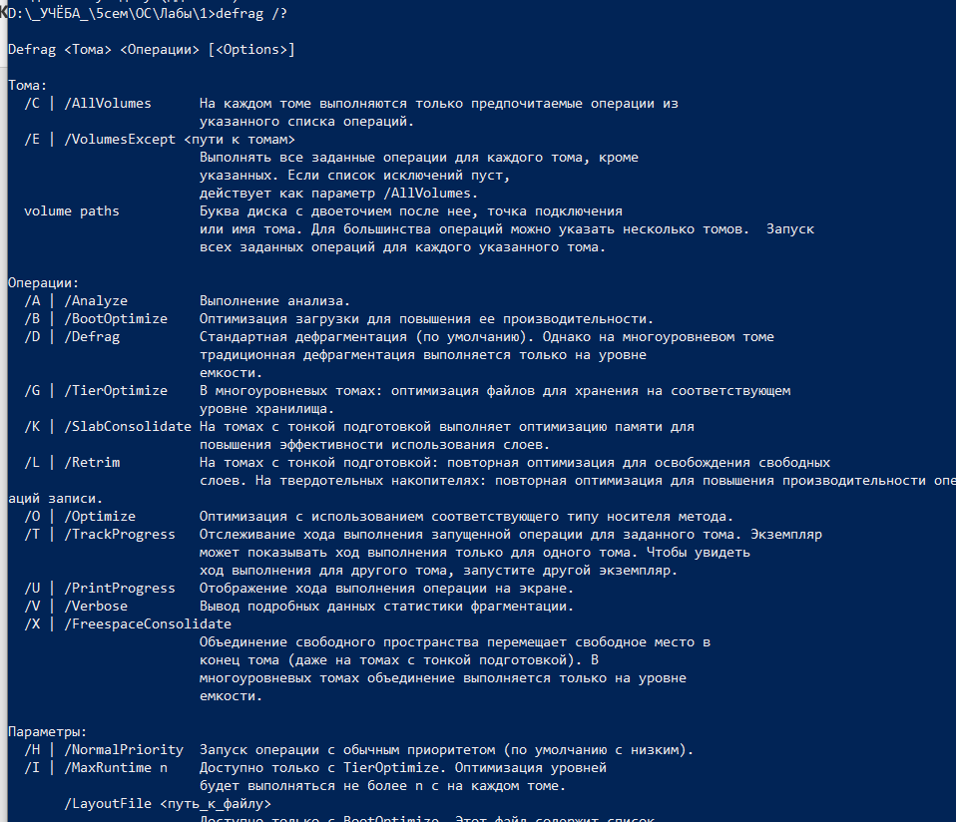

DEL: используется для удаления одного или нескольких файлов

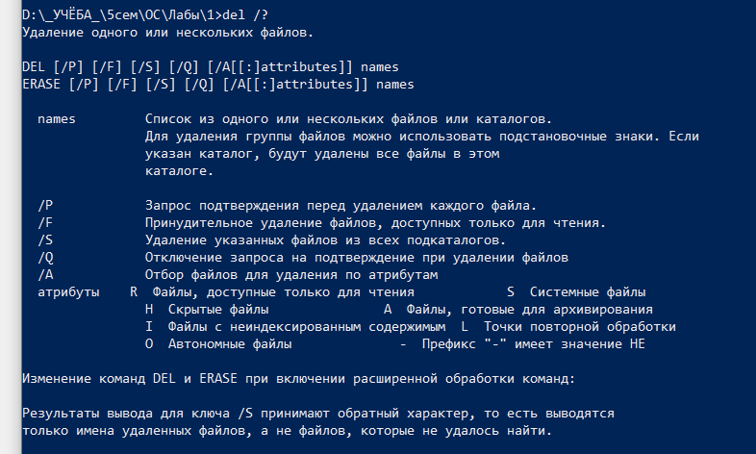

DevCon: это утилита командной строки, которая используется для управления устройствами в Windows. Она может использоваться для обновления драйверов, отображения информации об устройствах и тд

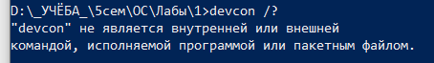

DIANTZ: это утилита для архивации файлов, которая может использоваться для сжатия файлов в один архив (доступно только на вин сервер, аналог makecab)

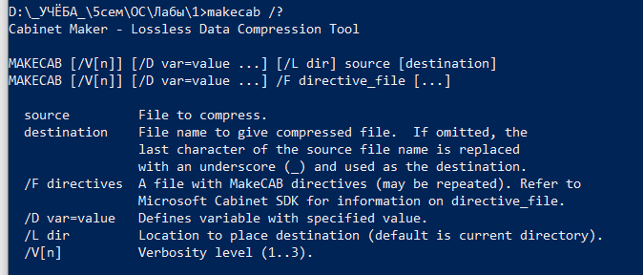

DISKCOMP: используется для сравнения содержимого двух дискет

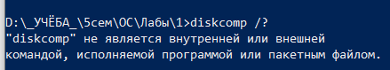

DISKCOPY: используется для копирования содержимого одной дискеты на другую

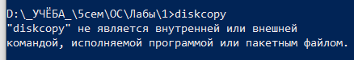

DJOIN: используется для присоединения компьютера к домену Active Directory

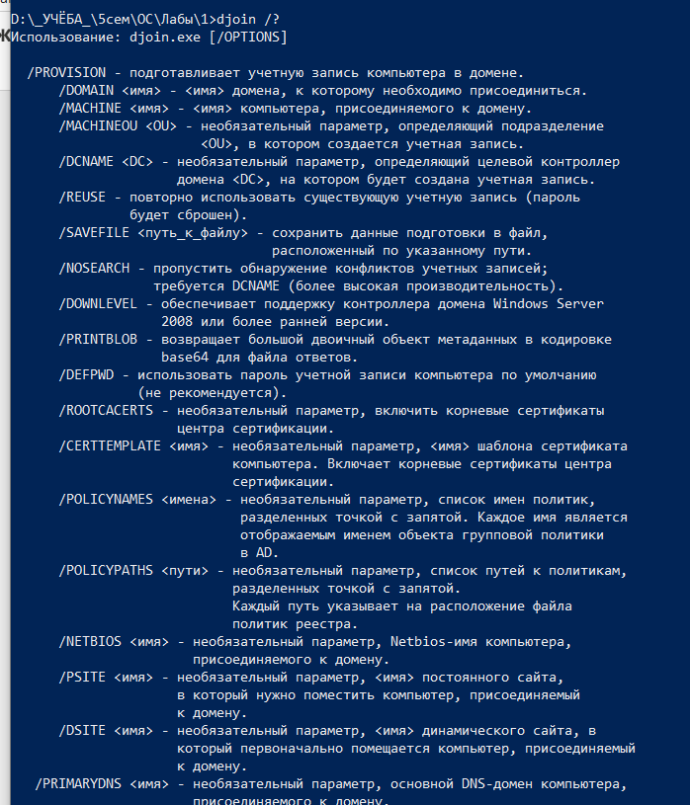

DOSKEY: используется для создания макросов и повторного вызова предыдущих команд

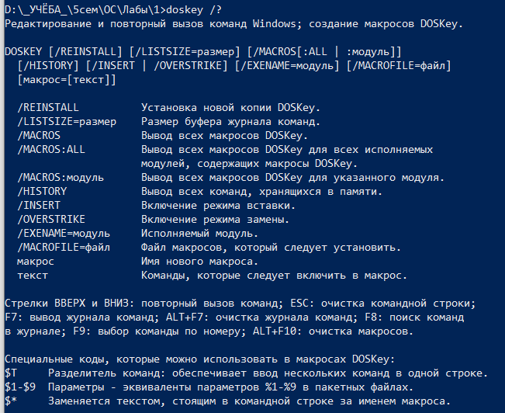

ENDLOCAL: закрывает локальную область видимости переменных среды, созданных с помощью SETLOCAL

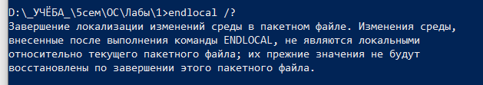

ERASE: используется для удаления файлов

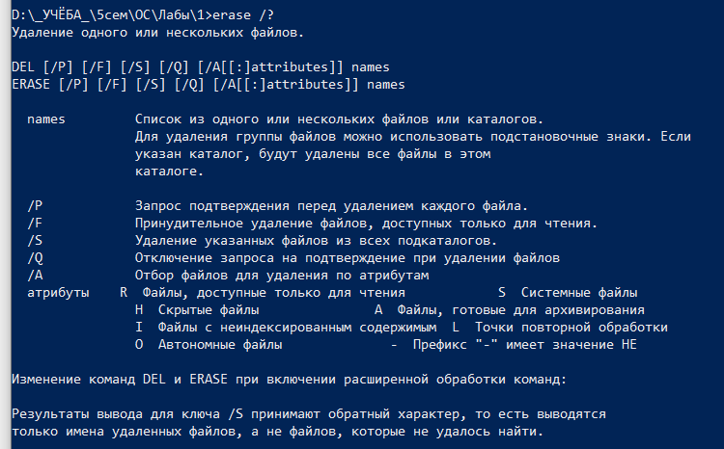

EXTRACT: используется для извлечения одного или нескольких файлов из файла CAB

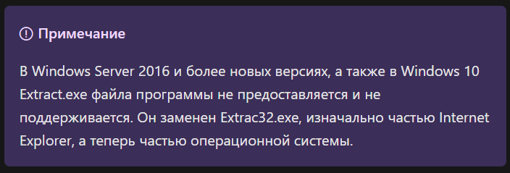

GETMAC: используется для отображения физического адреса сетевой карты

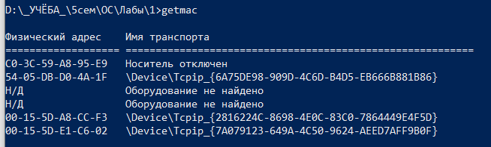

GOTO: используется для перехода к метке в пакетном файле

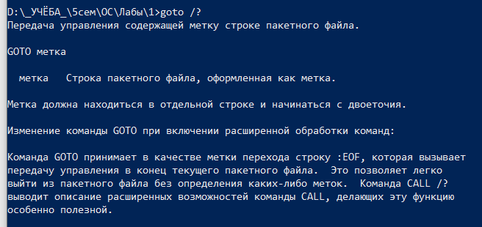

GPRESULT: используется для отображения групповых политик, примененных к пользователю или компьютеру

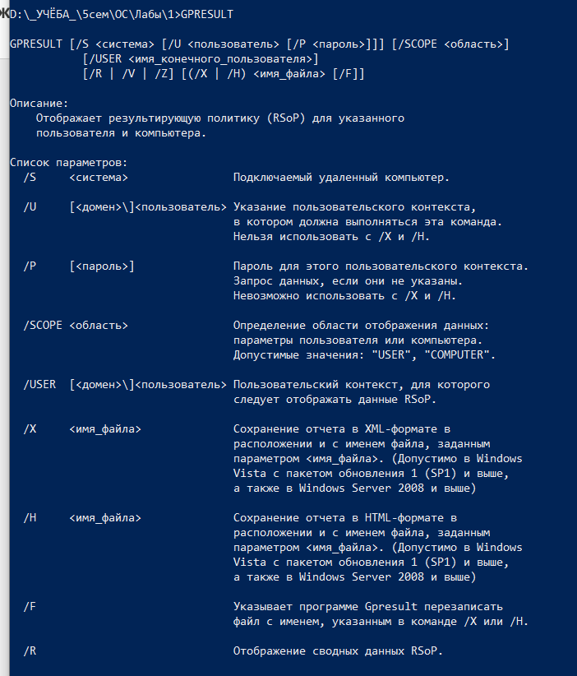

GPUPDATE: используется для обновления групповых политик на компьютере

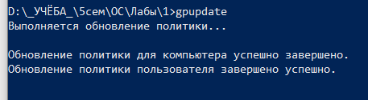

HELP: используется для отображения справочной информации о других командах

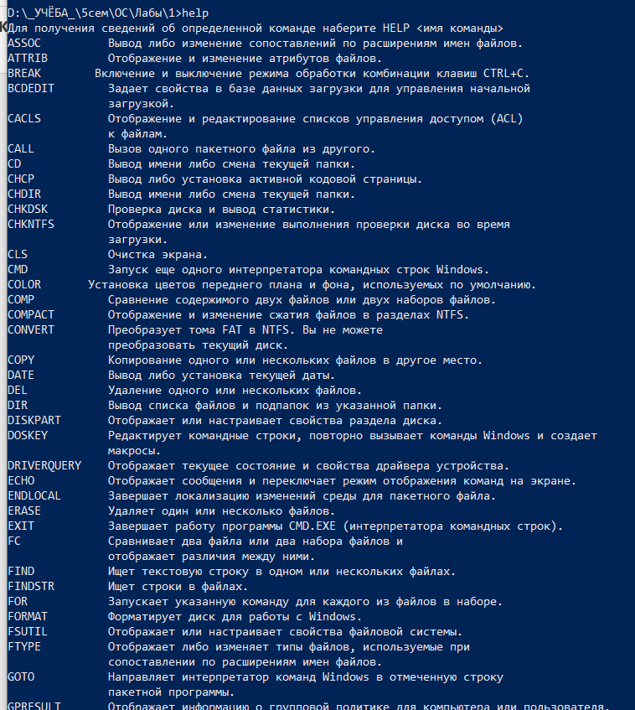

HOSTNAME: используется для отображения имени компьютера



iCACLS: используется для отображения или изменения списка контроля доступа (ACL) файлов и каталогов

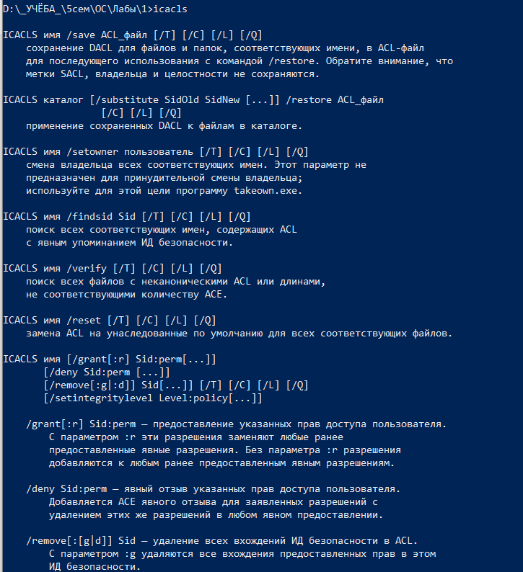

IF: используется для выполнения определенных действий в зависимости от условия

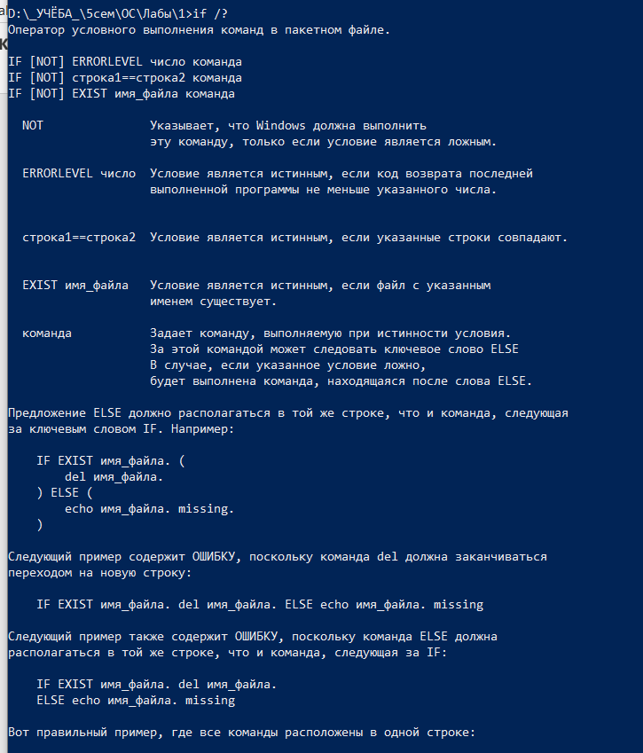

IPCONFIG: используется для отображения информации о сетевых адаптерах и их настройках

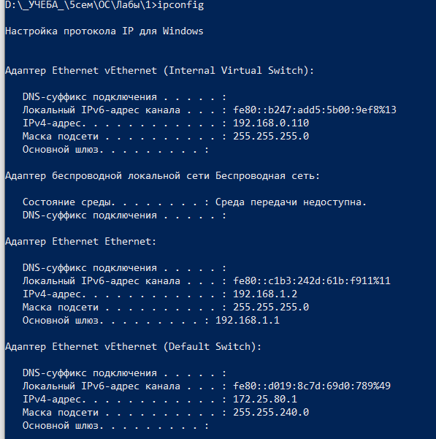

LABEL: используется для создания, изменения или удаления меток томов диска

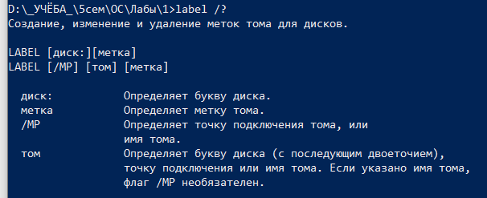

LOGOFF: используется для закрытия текущей сессии пользователя

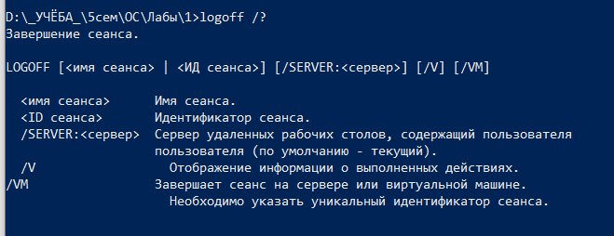

MAKECAB: используется для создания файла CAB из одного или нескольких файлов

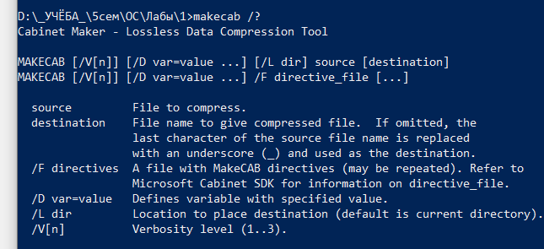

MD: используется для создания нового каталога

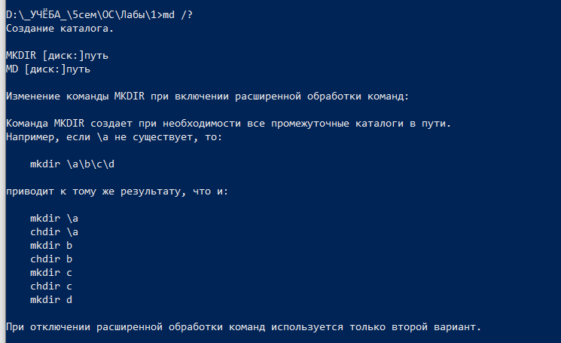

MKLINK: используется для создания символической ссылки или жесткой ссылки на файл или каталог

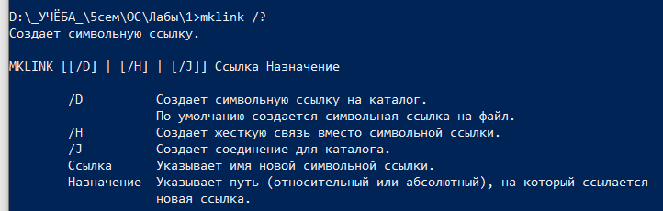

MODE: используется для настройки устройств вывода и ввода на компьютере

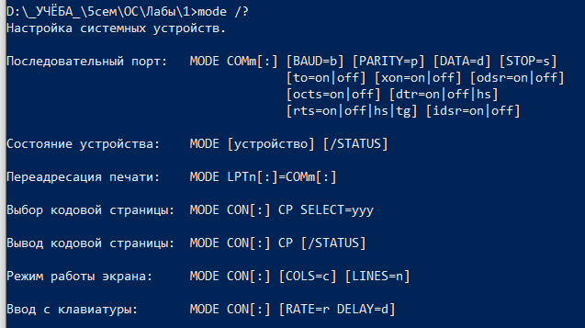

MORE: используется для отображения содержимого файла или вывода команды на экран постранично

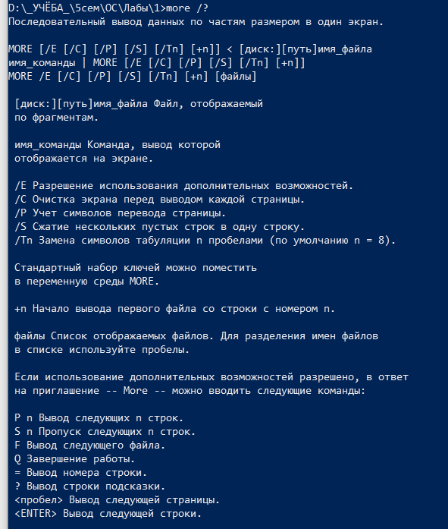

MOUNTVOL: используется для отображения, создания или удаления точек монтирования на томах NTFS

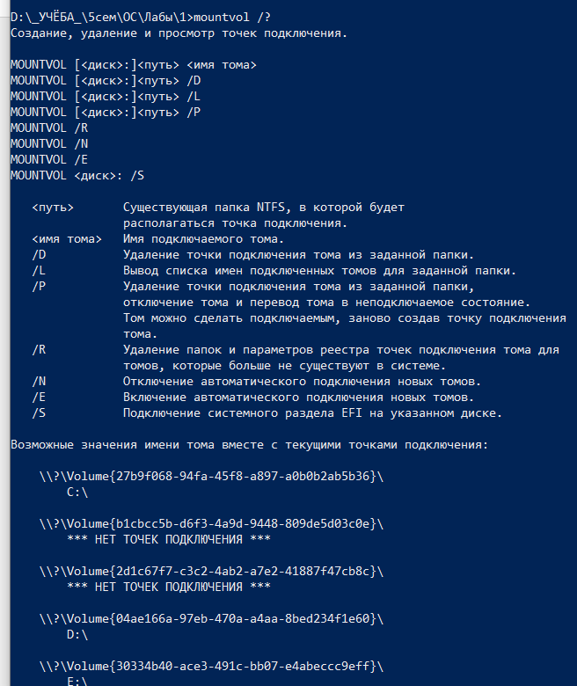

MOVE: используется для перемещения одного или нескольких файлов из одного места в другое

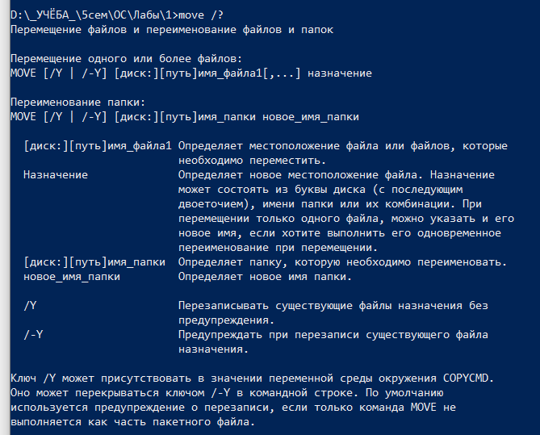

MOVEFILE: используется для перемещения одного или нескольких файлов из одного места в другое

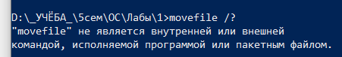

MSG: используется для отправки сообщений на другой компьютер в сети

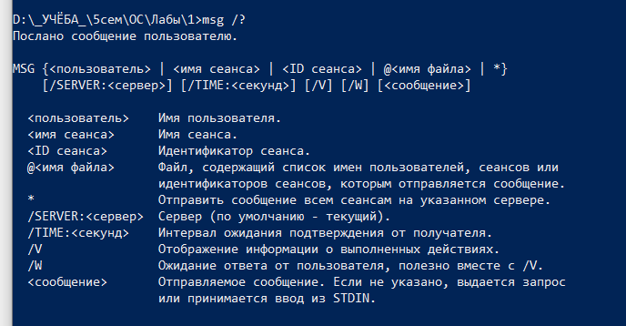

MSTSC: используется для подключения к удаленному рабочему столу

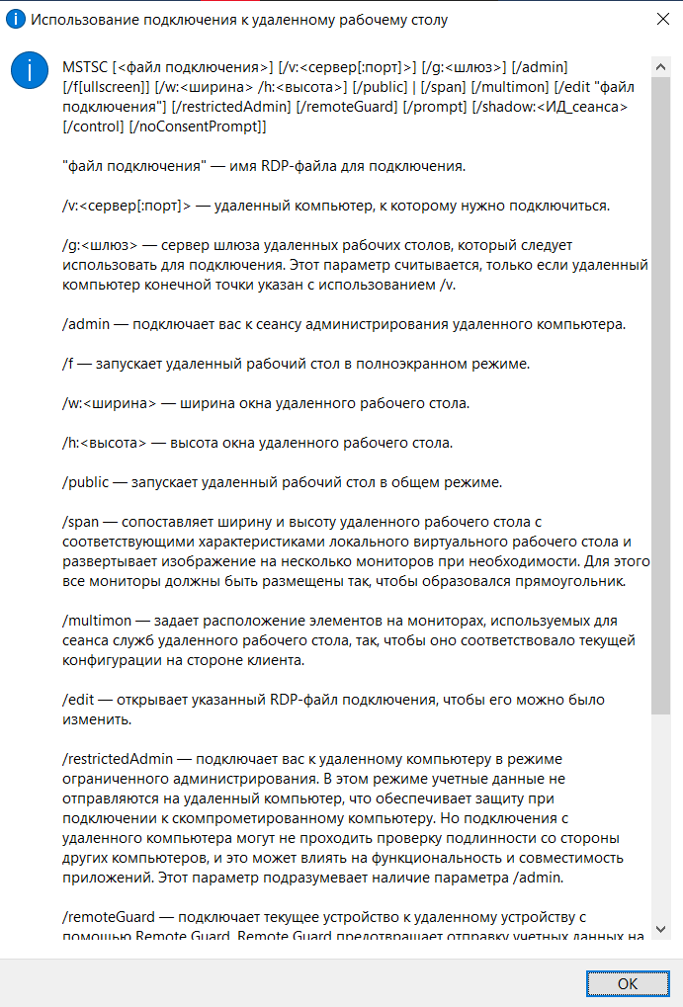

NBTSTAT: используется для отображения статистики NetBIOS на локальном компьютере и в сети

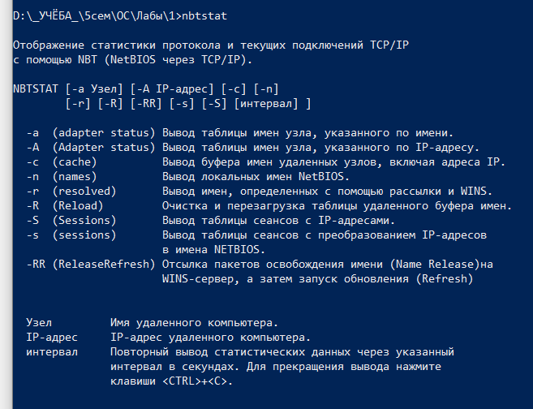

NET: используется для управления сетевыми ресурсами и услугами в Windows

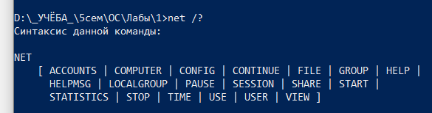

NETCFG: используется для управления сетевыми настройками в Windows

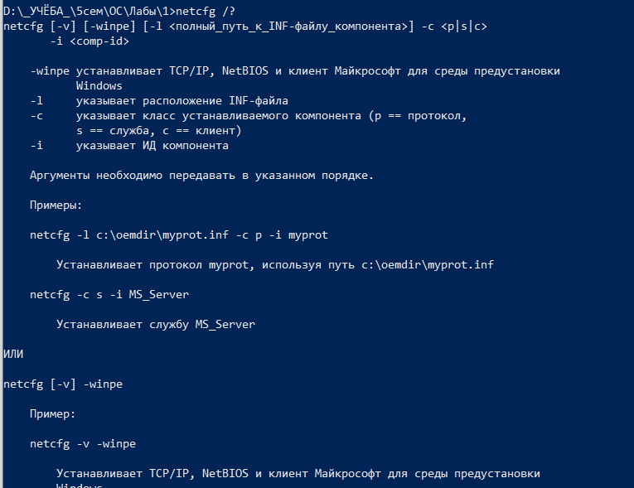

NETSH: используется для управления сетевыми настройками в Windows

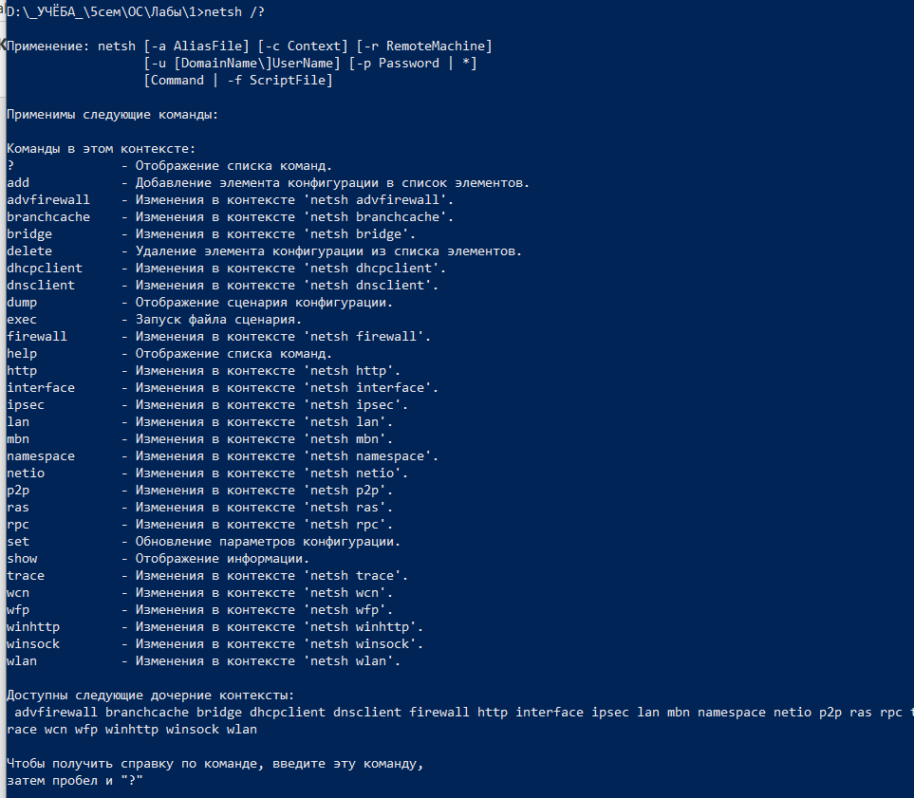

NETSTAT: используется для отображения статистики сетевых соединений на локальном компьютере

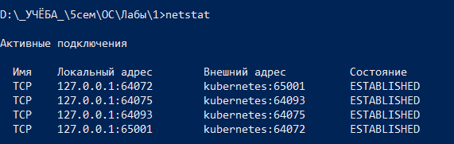

NSLOOKUP: используется для выполнения DNS-запросов и отображения информации о доменных именах и IP-адресах

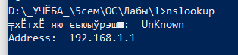

OPENFILES: используется для отображения списка файлов, открытых на удаленном компьютере

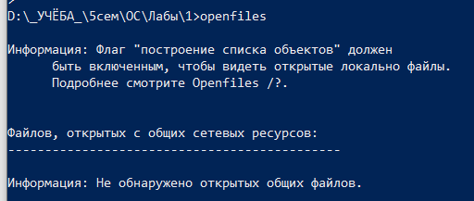

PATH: используется для отображения или изменения переменной среды PATH

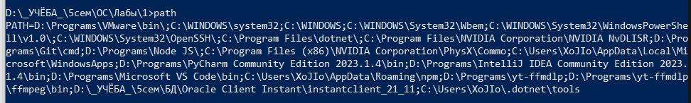

PATHPING: используется для отображения информации о маршруте пакетов до удаленного хоста и о времени задержки на каждом узле маршрута

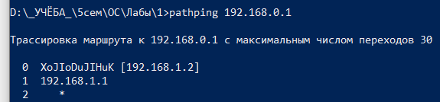

PAUSE: приостанавливает выполнение пакетного файла и ожидает нажатия клавиши

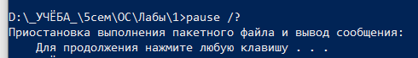

PING: используется для проверки связи с удаленным хостом посредством отправки эхо-запросов ICMP

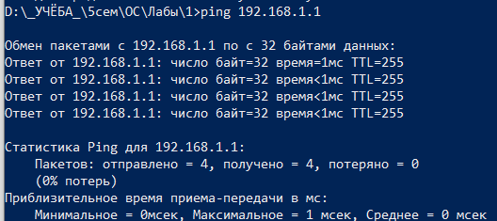

PNPUTIL: используется для управления драйверами устройств в Windows

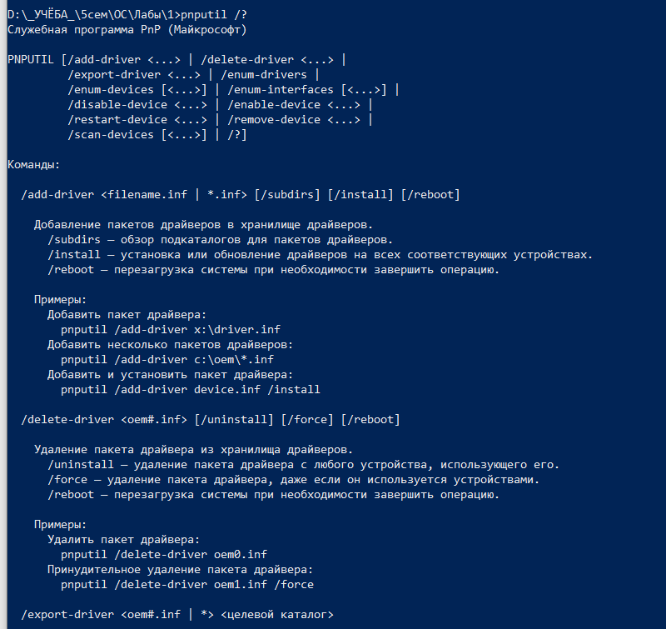

POPD: изменяет текущий каталог на тот каталог, который был сохранен в стеке с помощью команды pushd

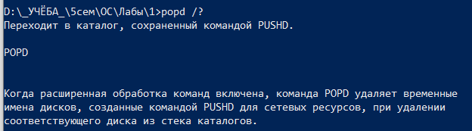

POWERCFG: используется для управления энергопотреблением компьютера и настройками электропитания

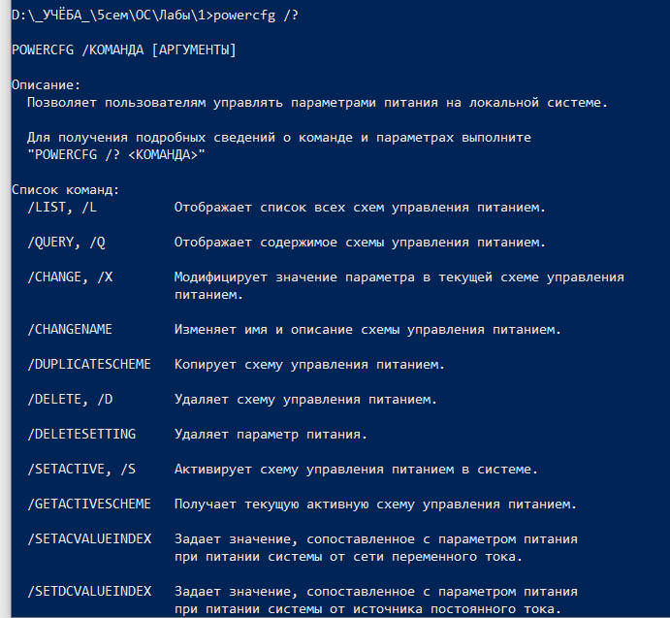

PRINT: используется для печати текстовых файлов на локальном принтере или принтере в сети

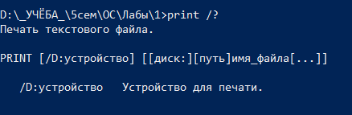

PROMPT: используется для изменения приглашения командной строки

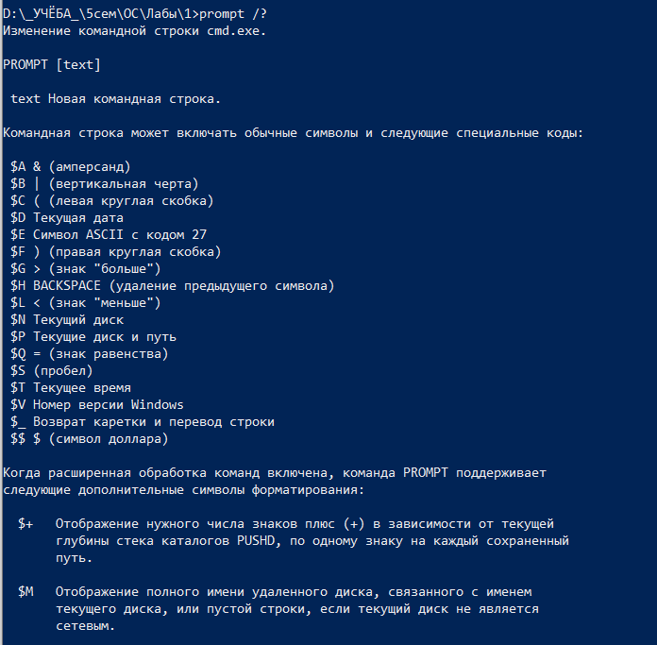

PUSHD: используется для сохранения текущего каталога и перехода в другой каталог

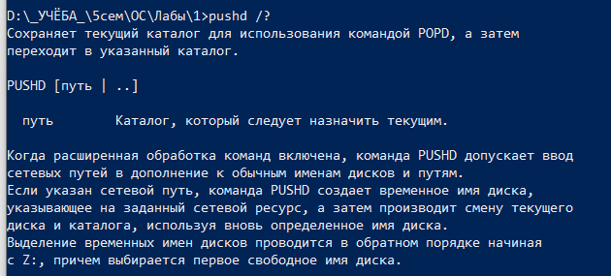

PSR: используется для записи действий пользователя и создания документации по использованию программного обеспечения

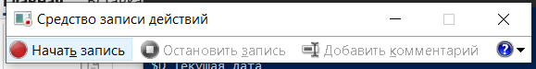

QPROCESS: используется для отображения информации о процессах, запущенных на локальном компьютере

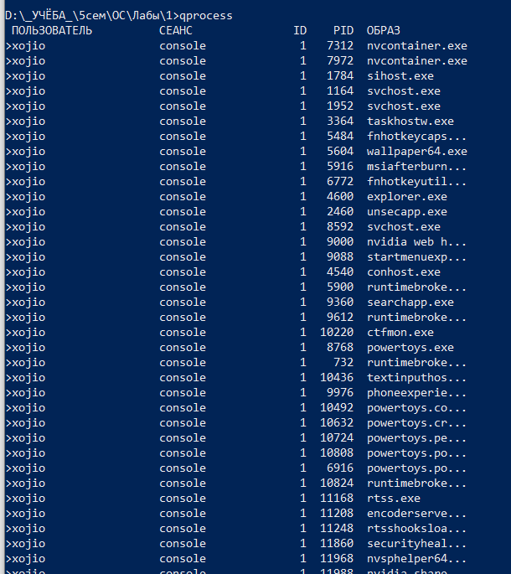

QUERY: используется для отображения информации о сеансах пользователей и процессах, запущенных на удаленном компьютере

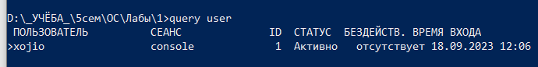

QUSER: используется для отображения информации о сеансах пользователей на локальном компьютере

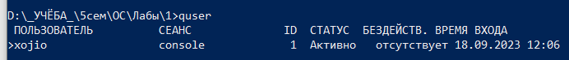

RD: используется для удаления каталога

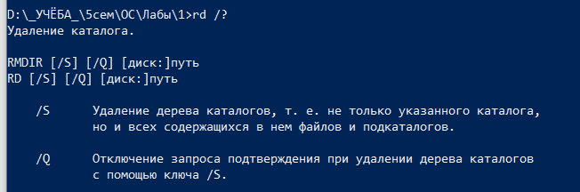

REAGENTC: используется для управления функцией восстановления системы Windows

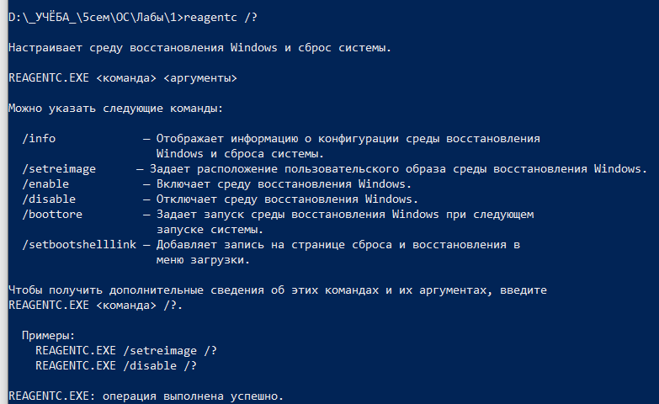

RECOVER: используется для восстановления поврежденных файлов

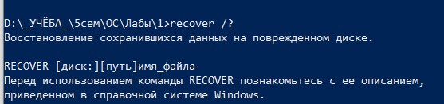

REG: используется для отображения или изменения реестра Windows

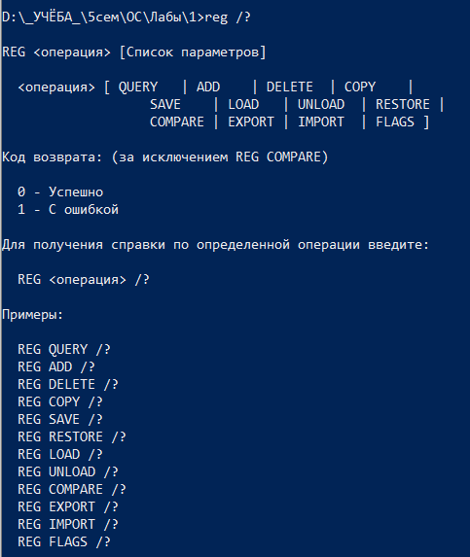

REGEDIT: запускает редактор реестра Windows

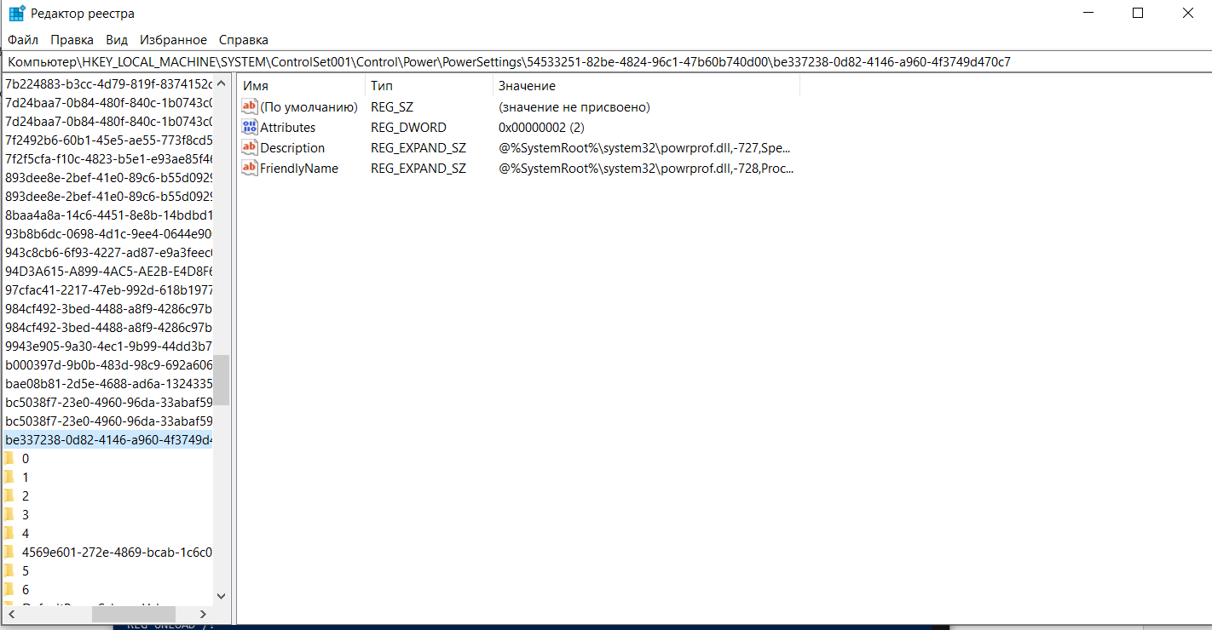

REGSVR32: используется для регистрации или удаления библиотек динамических ссылок (DLL) в реестре Windows

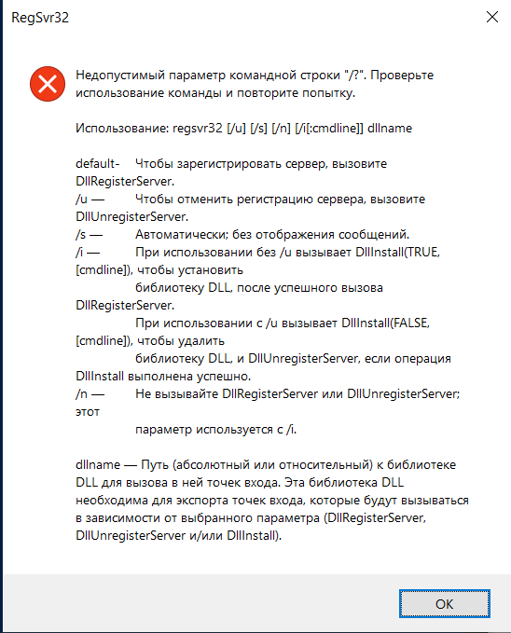

REGINI: используется для изменения реестра Windows из файла INI

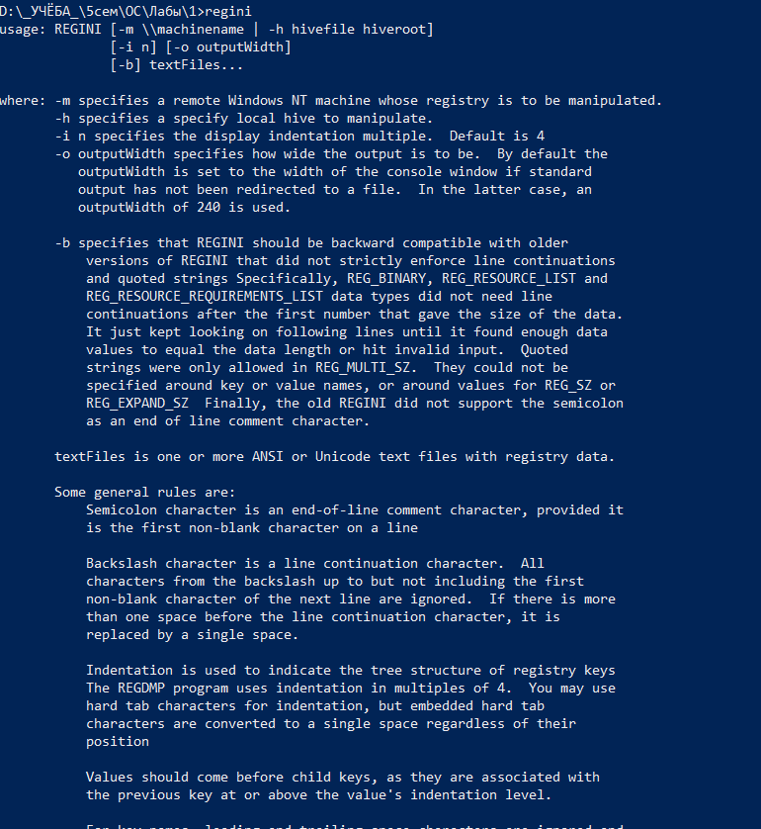

REM: используется для добавления комментария в пакетный файл или скрипт без выполнения этой строки кода

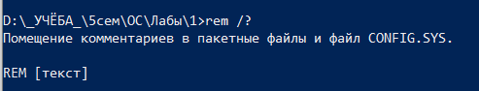

RENAME (REN): используется для переименования файла или каталога

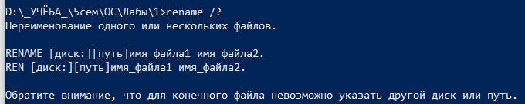

REPLACE: используется для замены файлов

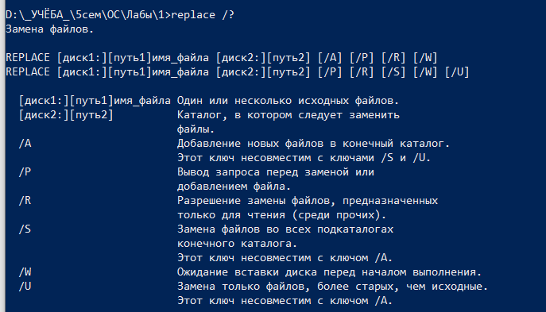

RMDIR: используется для удаления каталога

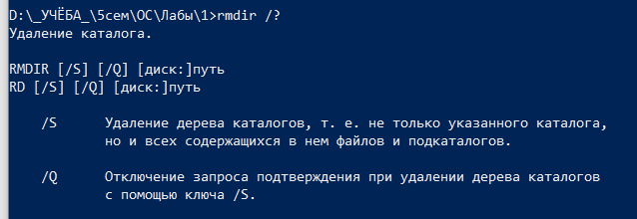

ROUTE: используется для отображения или изменения таблицы маршрутизации IP-адресов

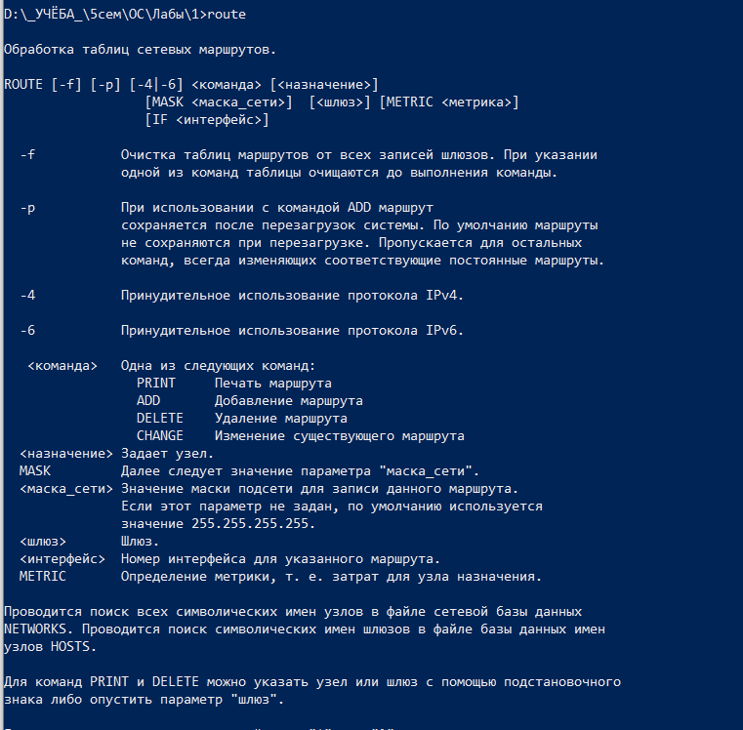

RUNAS: используется для запуска приложения с использованием другого имени пользователя и пароля

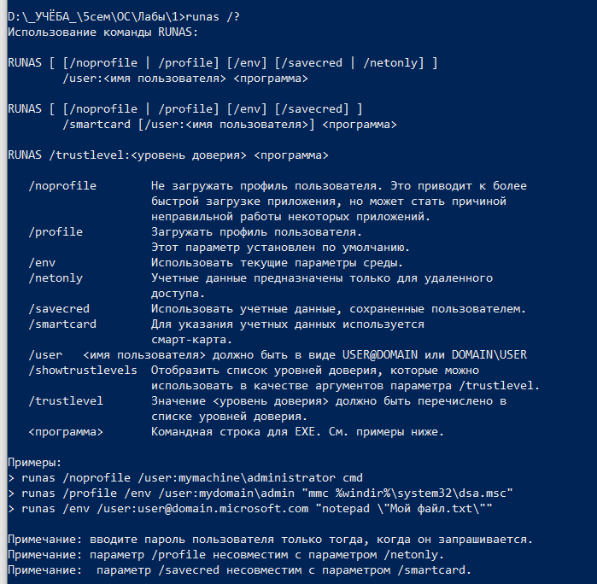

RUNDLL32: используется для запуска функций DLL (динамических библиотек) в Windows 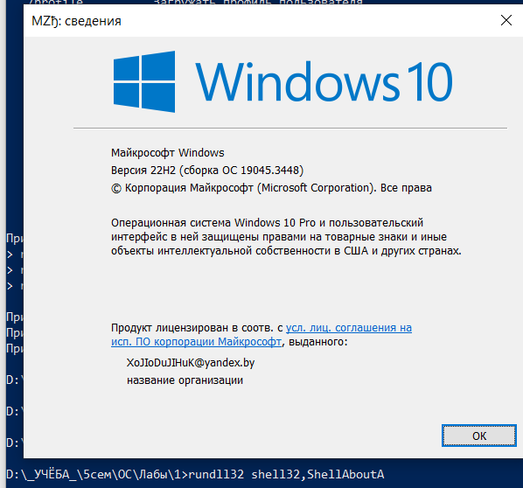

SC: используется для управления службами Windows

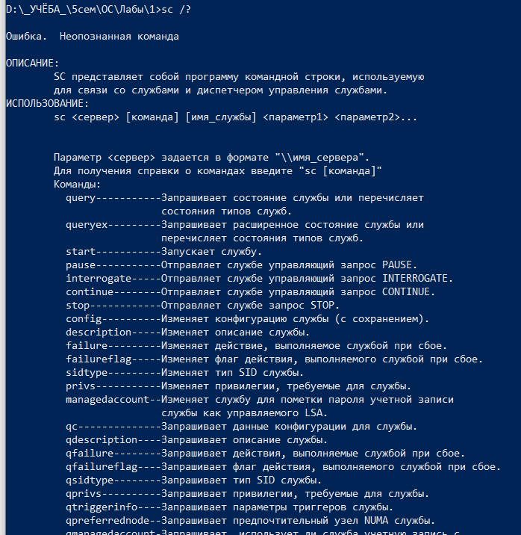

SCHTASKS: используется для создания, изменения и удаления заданий планировщика задач в Windows

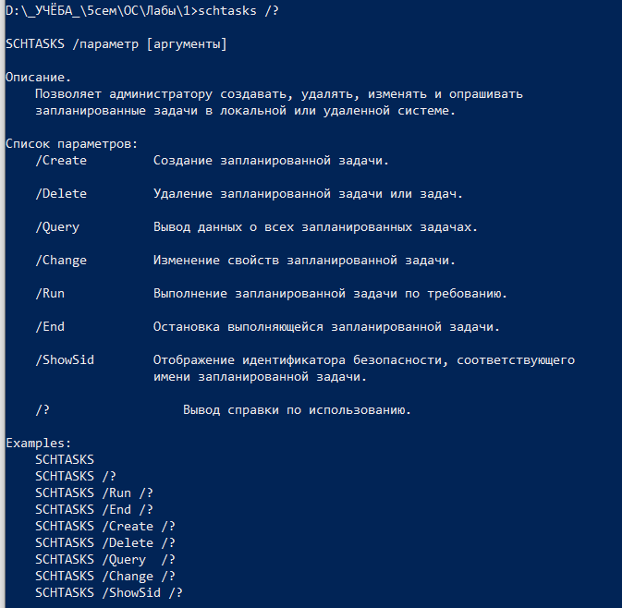

SCLIST: отображает список служб на локальном или удаленном компьютере

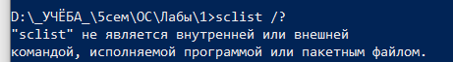

SET: используется для отображения, установки или удаления переменных среды

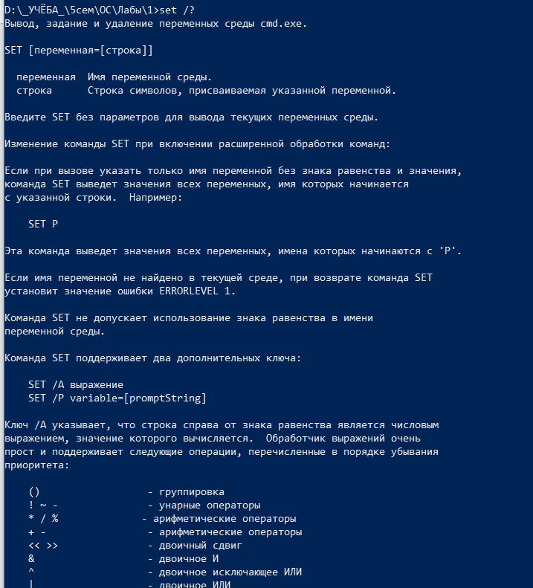

SETLOCAL: используется для создания локальной области видимости переменных среды в пакетном файле

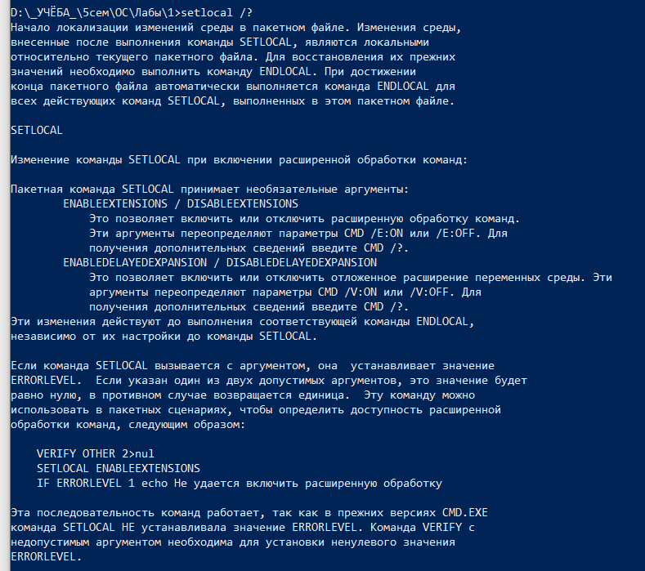

SETX: используется для установки переменных среды на постоянной основе

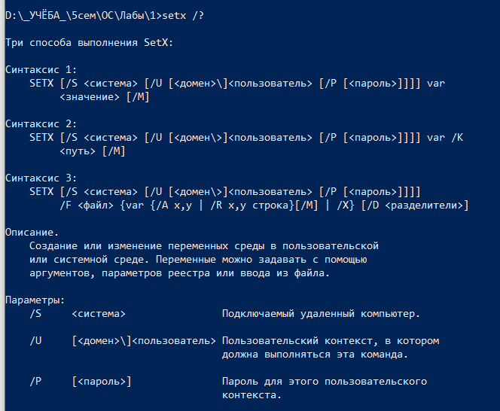

SFC: используется для проверки целостности системных файлов и восстановления поврежденных файлов

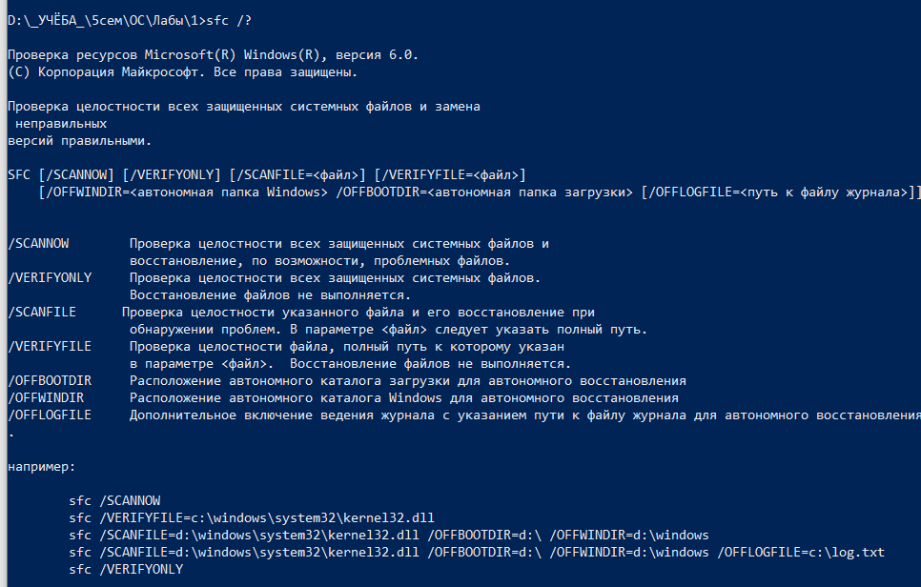

SHIFT: используется для изменения параметров пакетного файла и передачи параметров другому пакетному файлу

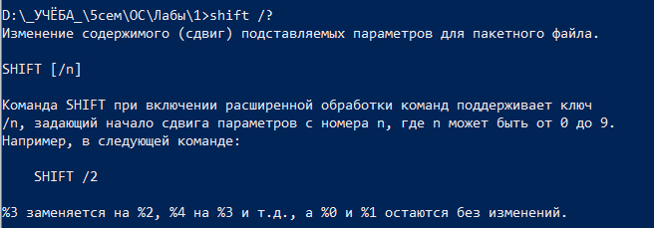

SHUTDOWN: используется для выключения или перезагрузки компьютера

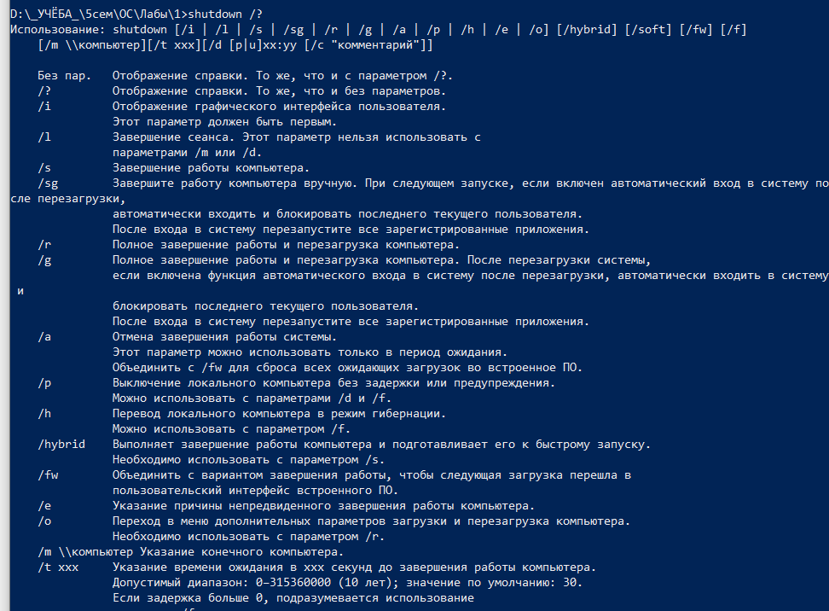

SLEEP: используется для приостановки выполнения пакетного файла на заданное количество секунд

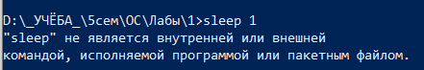

SORT: используется для сортировки содержимого файла или вывода команды

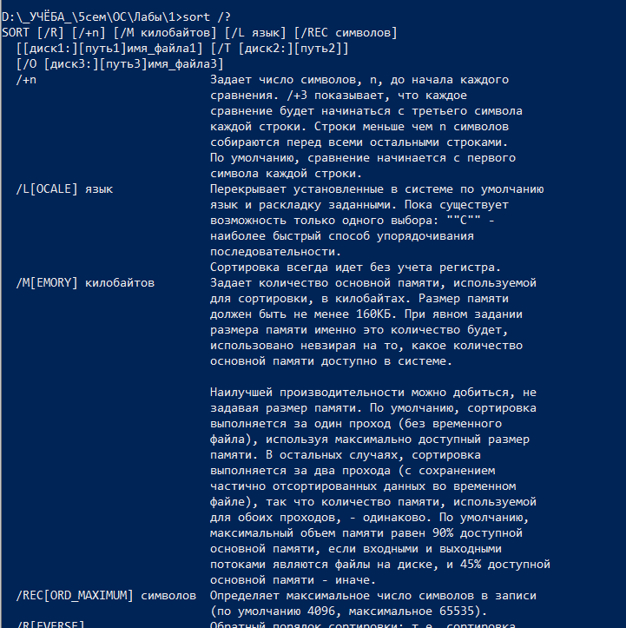

START: используется для запуска приложения или открытия файла

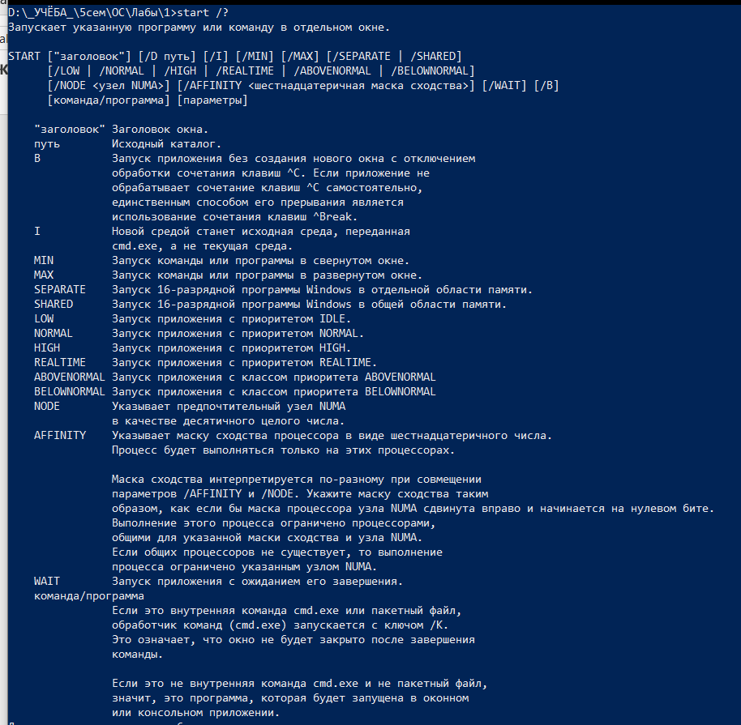

STORDIAG: используется для отображения информации о хранилище данных Windows

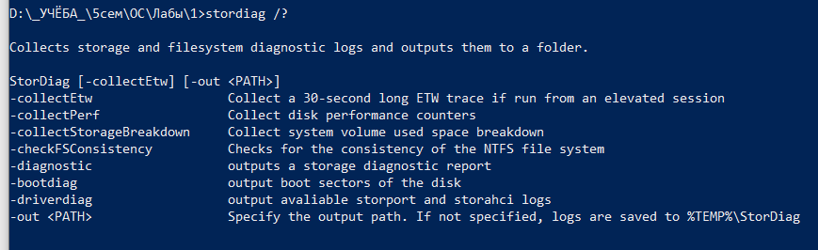

SUBST: используется для создания приводов виртуального диска на основе существующих путей каталогов

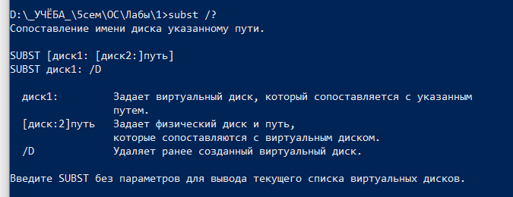

SYSTEMINFO: используется для отображения информации о конфигурации и состоянии компьютера

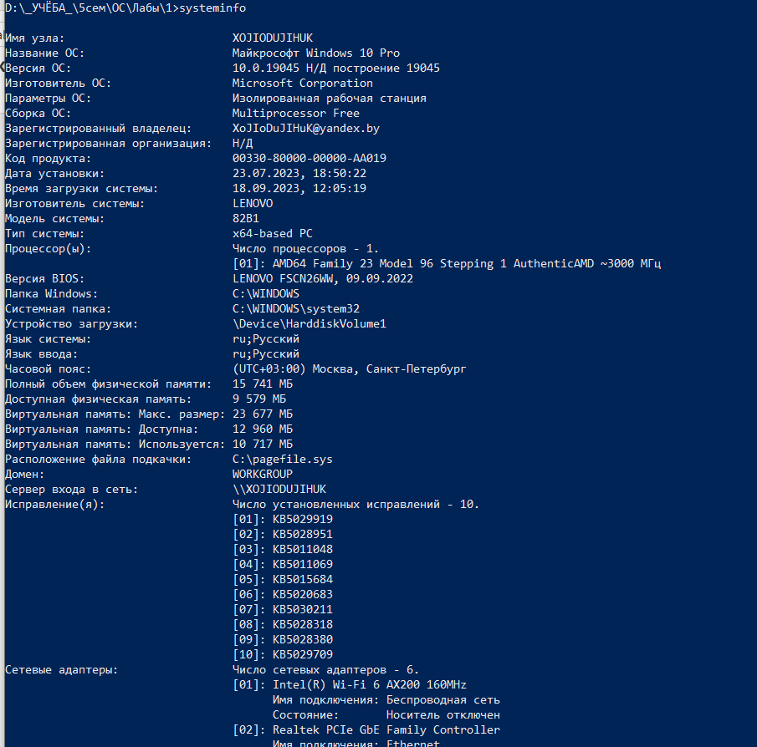

TAKEOWN: используется для получения прав доступа к файлам и каталогам

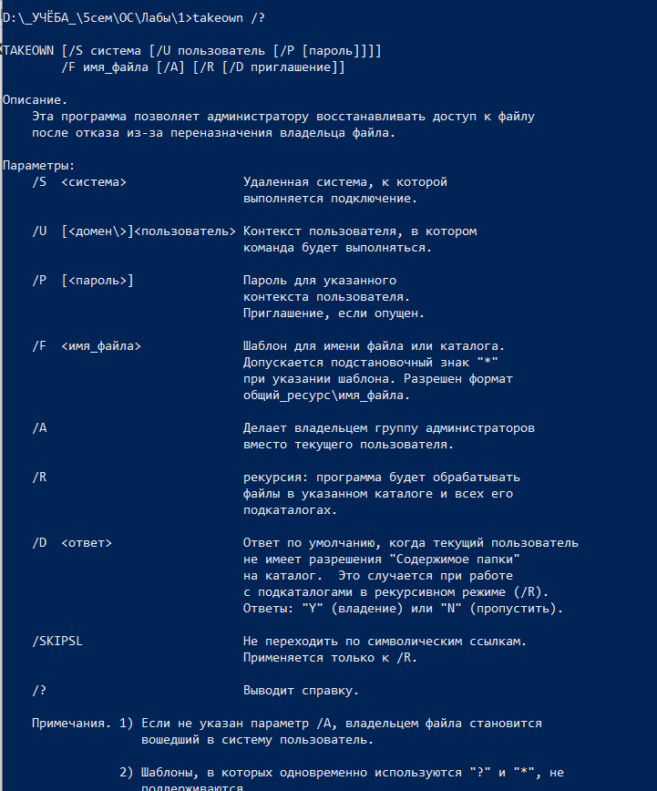

TAR: используется для создания или распаковки архивов TAR

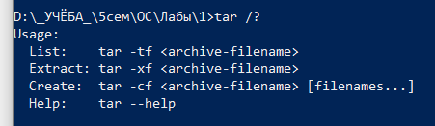

TASKKILL: используется для завершения процессов по идентификатору процесса (PID) или имени процесса

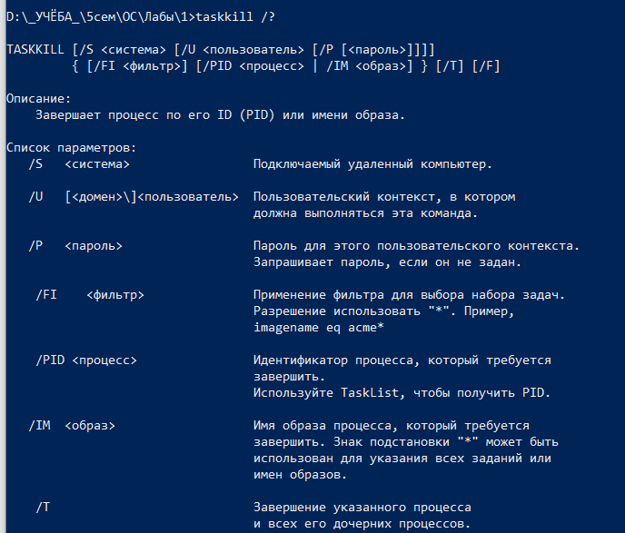

TASKLIST: используется для отображения списка процессов на локальном компьютере

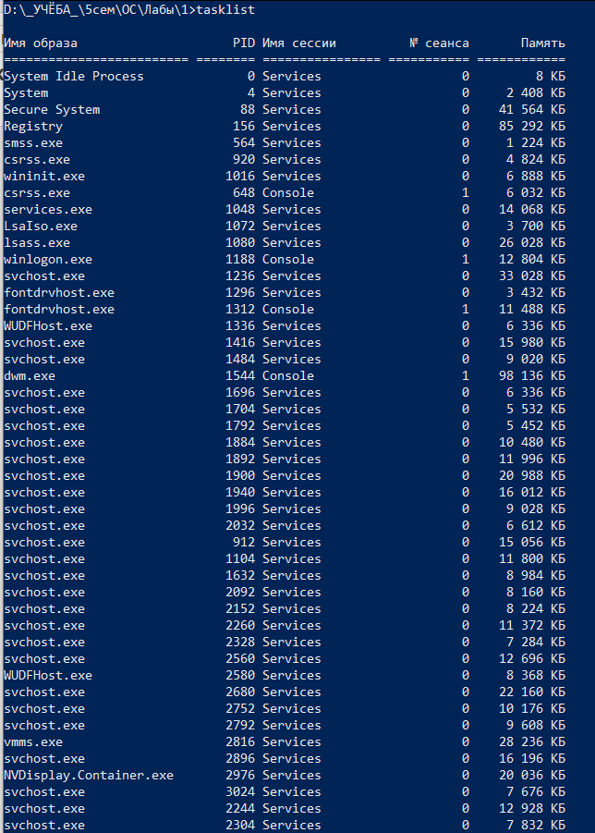

TIME: используется для отображения или изменения текущего времени



TELNET: используется для установления соединения с удаленным хостом по протоколу Telnet и выполнения операций на удаленном хосте

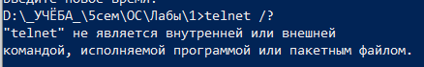

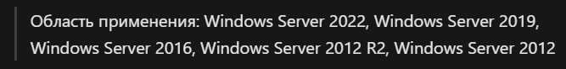

TFTP: используется для передачи файлов между компьютерами по протоколу TFTP (Trivial File Transfer Protocol)

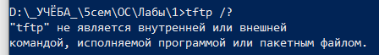

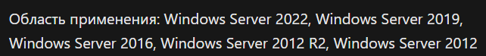

TIMEOUT: используется для приостановки выполнения пакетного файла на заданное количество секунд

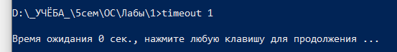

TITLE: используется для установки заголовка окна командной строки

 

TRACERT: используется для отображения маршрута пакетов до удаленного хоста и о времени задержки на каждом узле маршрута

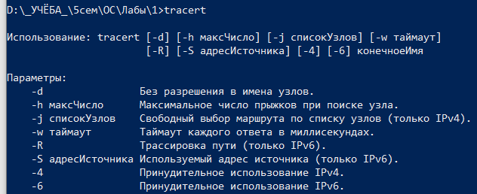

TREE: используется для отображения структуры каталогов в виде дерева

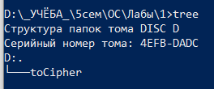

TSCON: используется для подключения к сеансу пользователя на удаленном компьютере

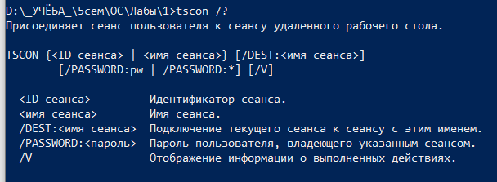

TSDISCON: используется для отключения текущего сеанса пользователя на удаленном компьютере

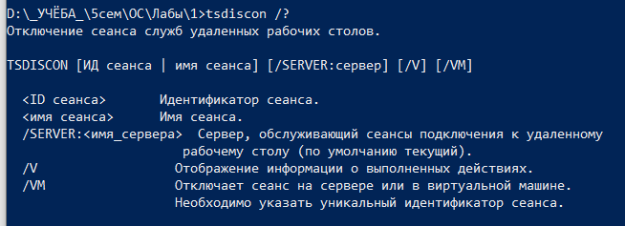

TSKILL: используется для завершения процессов по идентификатору процесса (PID) или имени процесса

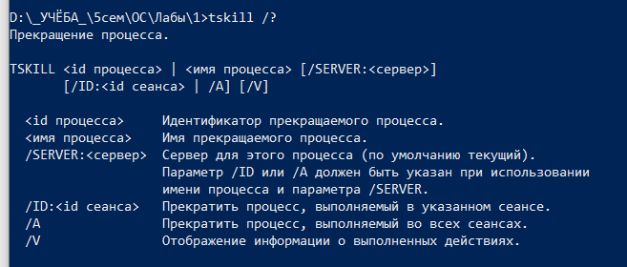

TYPE: используется для отображения содержимого файла на экране

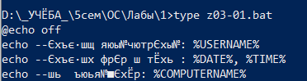

TZUTIL: используется для отображения или изменения текущего часового пояса

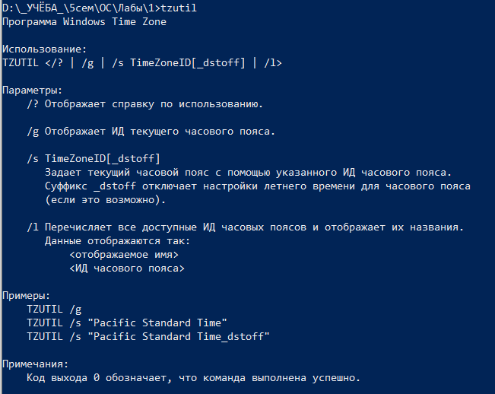

VER: используется для отображения номера версии операционной системы Windows

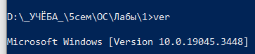

VERIFY: используется для включения или выключения проверки записи на диск

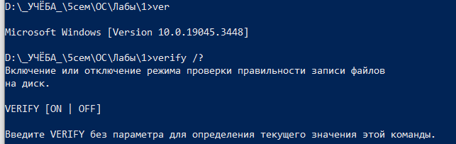

VOL: используется для отображения метки тома и серийного номера диска

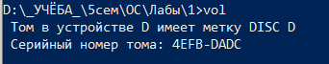

VSSADMIN: используется для управления службой теневого копирования томов (VSS) в Windows

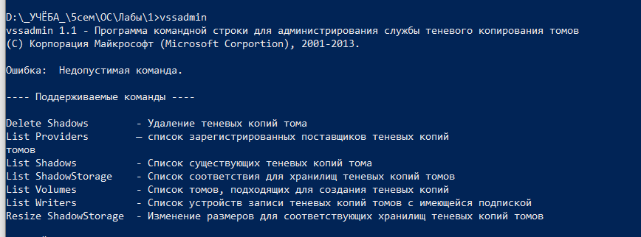

W32TM: используется для управления службой времени Windows (W32Time)

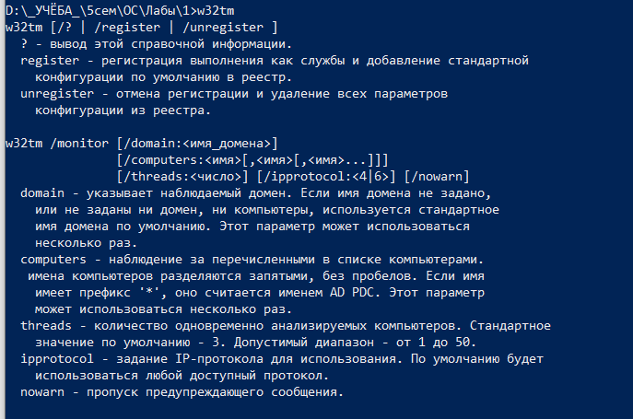

WAITFOR: используется для ожидания получения сообщения из другого пакетного файла или скрипта

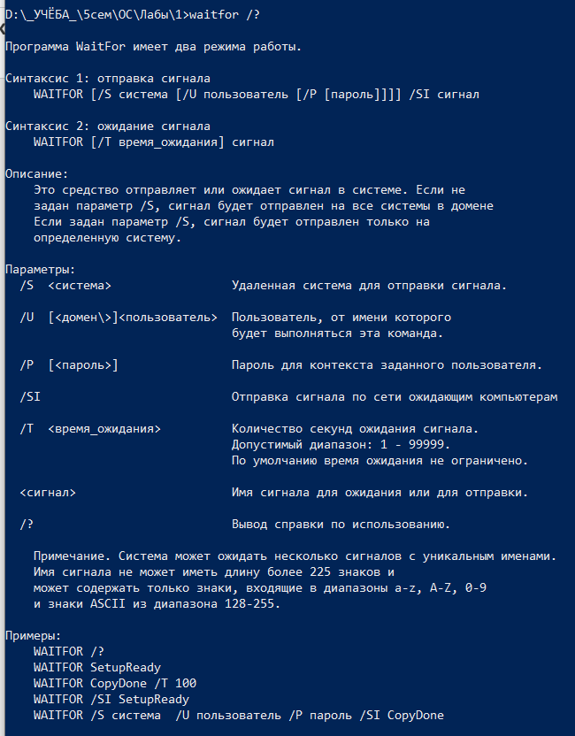

WBADMIN: используется для управления резервными копиями и восстановлениями в Windows Server Backup

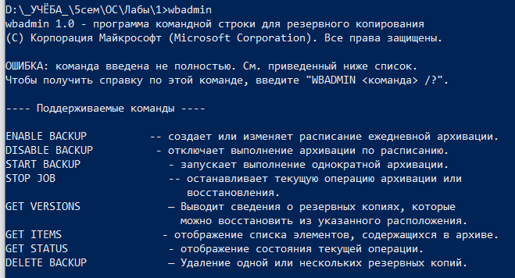

WEVTUTIL: используется для управления журналами событий Windows

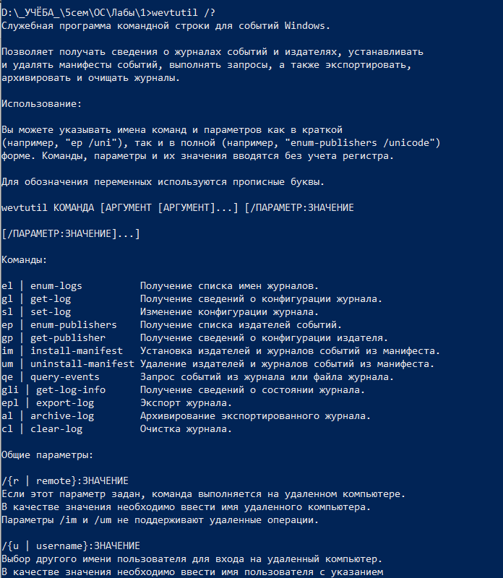

WHERE: используется для поиска файлов в указанных каталогах

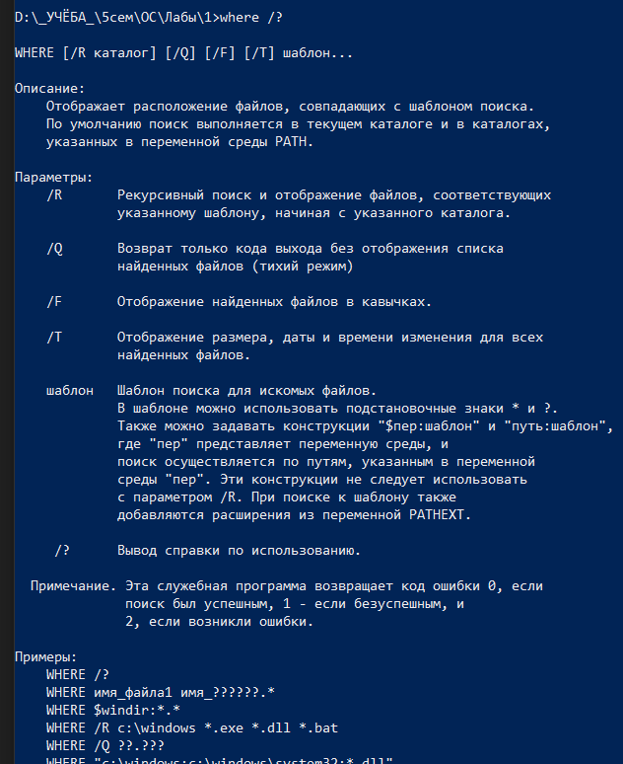

WHOAMI: используется для отображения информации о текущем пользователе и группах безопасности в Windows



WINDIFF: используется для сравнения содержимого двух файлов или каталогов в Windows

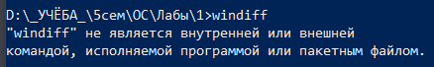

WINRM: используется для управления удаленными компьютерами с помощью службы управления удаленными командами Windows (WinRM)

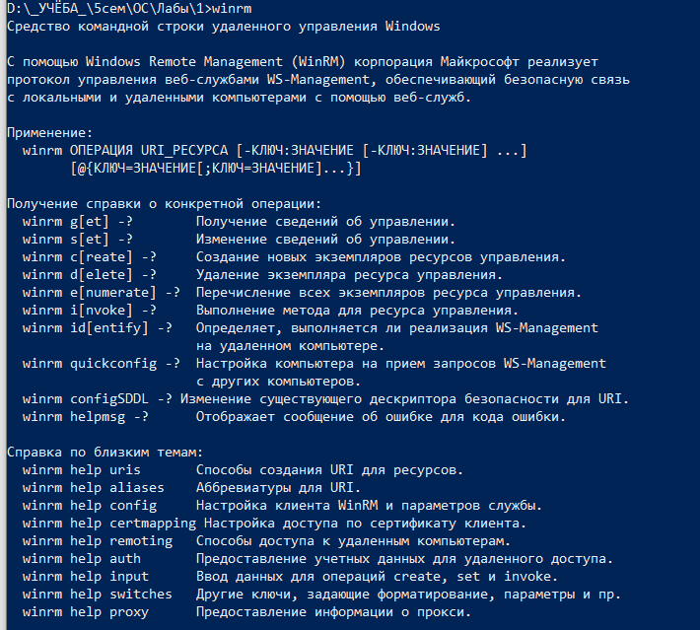

WINRS: используется для выполнения команд на удаленном компьютере с помощью службы управления удаленными командами Windows (WinRM)

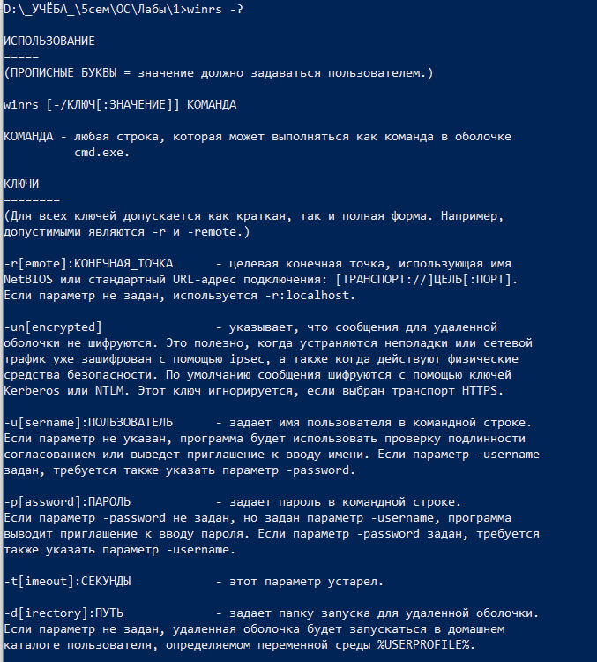

WINSAT: используется для измерения производительности компьютера в Windows

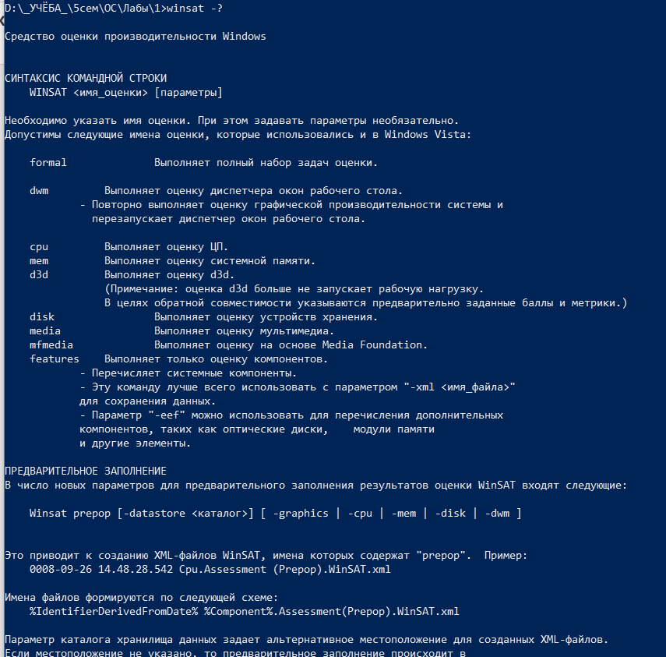

WMIC: используется для выполнения запросов WMI (Windows Management Instrumentation) и отображения информации о системе и компонентах Windows

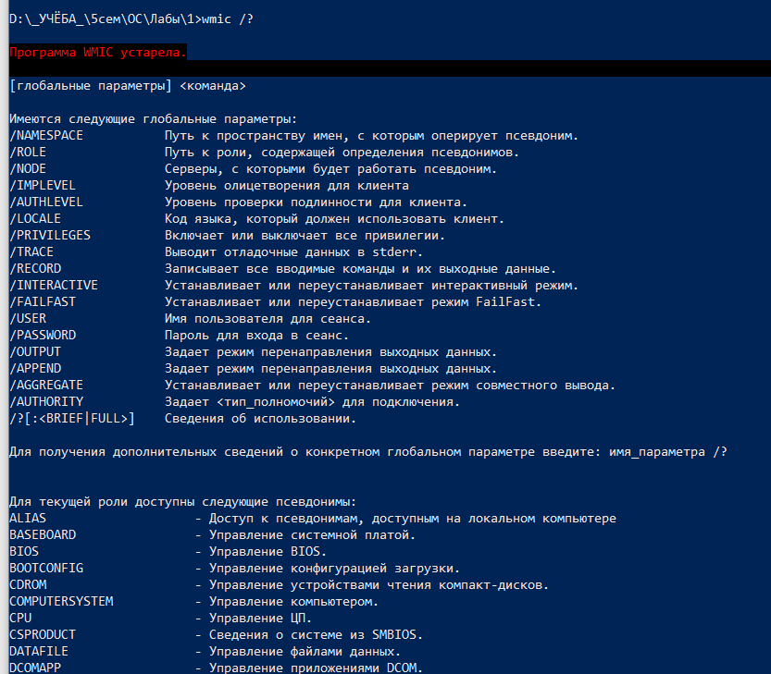

WSCollect: используется для сбора данных о системе и конфигурации в Windows

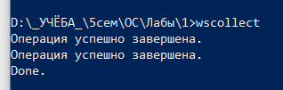

Wscript: используется для запуска скриптов на языке VBScript или JScript в Windows

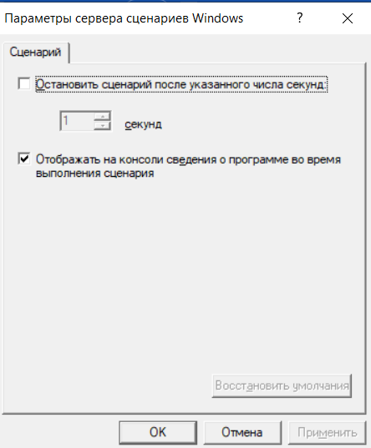

WSL: используется для запуска подсистемы Linux в Windows 10

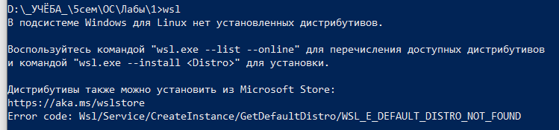

WSLconfig: используется для управления настройками подсистемы Linux в Windows 10

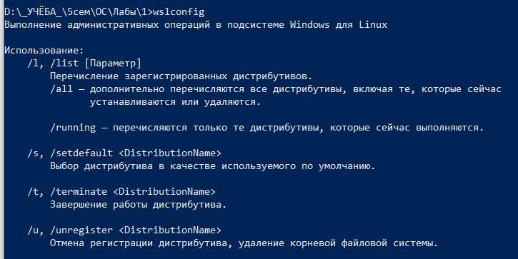

XCOPY: используется для копирования файлов и каталогов в Windows

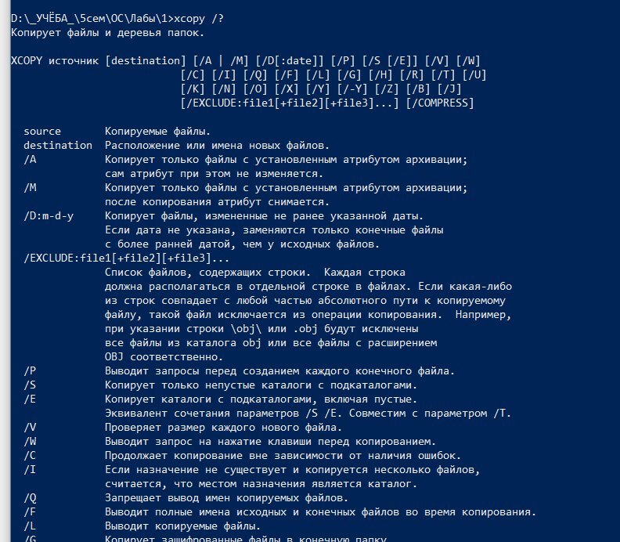

**Задание 3**

ALLUSERSPROFILE: указывает на общий каталог профиля для всех пользователей на компьютере



APPDATA: указывает на каталог, в котором хранятся данные приложений для текущего пользователя



CD: указывает на текущий рабочий каталог



CLIENTNAME: указывает на имя клиента терминала, который используется для подключения к удаленному компьютеру



CMDCMDLINE: содержит полную командную строку для текущего процесса командной строки

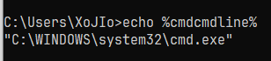

CMDEXTVERSION: указывает на версию расширений командной строки



COMMONPROGRAMFILES: указывает на общий каталог для установки приложений для всех пользователей на компьютере

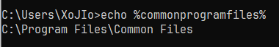

COMMONPROGRAMFILES(x86): указывает на общий каталог для установки 32-разрядных приложений для всех пользователей на компьютере



COMPUTERNAME: содержит имя компьютера



COMSPEC: содержит путь к интерпретатору командной строки (cmdexe)

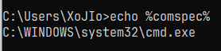

DATE: содержит текущую дату в формате, заданном в системных настройках



ERRORLEVEL: содержит код возврата последней выполненной команды



HOMEDRIVE: указывает на букву диска домашнего каталога пользователя



HOMEPATH: указывает на путь к домашнему каталогу пользователя



HOMESHARE: указывает на путь к общему ресурсу домашнего каталога пользователя



LOCALAPPDATA: указывает на каталог, в котором хранятся данные приложений для текущего пользователя (локальные данные)



LOGONSERVER: содержит имя контроллера домена, который аутентифицировал последний вход пользователя в систему Windows



NUMBER_OF_PROCESSORS: содержит количество процессоров в системе



OS: содержит информацию о версии операционной системы Windows



PATH: содержит список путей поиска исполняемых файлов и библиотек DLL

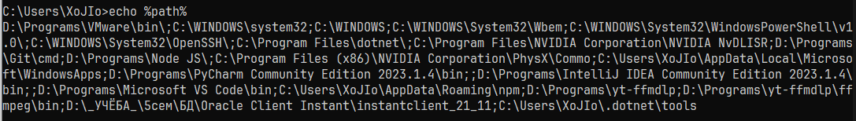

PATHEXT: содержит список расширений файлов, которые могут быть запущены как исполняемые файлы без указания полного пути



PROCESSOR_ARCHITECTURE: содержит информацию о архитектуре процессора (x86 или x64)



PROCESSOR_IDENTIFIER: содержит информацию о процессоре, включая его производителя и модель



PROCESSOR_LEVEL: содержит информацию о уровне процессора



PROCESSOR_REVISION: содержит информацию о ревизии процессора



PROGRAMDATA: указывает на общий каталог для хранения данных приложений для всех пользователей на компьютере



PROGRAMFILES: указывает на каталог, в котором установлены приложения для текущего пользователя (обычно C:\Program Files)



PROGRAMFILES(x86): указывает на каталог, в котором установлены 32-разрядные приложения для текущего пользователя (обычно C:\Program Files (x86))

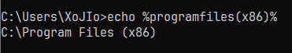

PROMPT: содержит текст приглашения командной строки



RANDOM: содержит случайное число



SAFEBOOT_OPTION: указывает на тип загрузки Windows в безопасном режиме



SESSIONNAME: содержит имя текущей сессии пользователя



SYSTEMDRIVE: указывает на букву диска системного раздела



SYSTEMROOT: указывает на каталог Windows



TEMP и TMP: эти переменные среды указывают на каталог временных файлов для текущего пользователя



TIME: содержит текущее время в формате, заданном в системных настройках



USERDOMAIN: содержит имя домена пользователя



USERNAME: содержит имя текущего пользователя



USERPROFILE: указывает на домашний каталог текущего пользователя



WINDIR: указывает на каталог Windows

